玉龙县鼎康建材有限责任公司
玉龙县吉余砂石料厂建筑石料用灰岩矿
30万t/a露天采矿工程

安全设施验收评价报告

终稿

江西赣安安全生产科学技术咨询服务中心
资质证书编号：APJ-（赣）-002
二〇二五年十一月

玉龙县鼎康建材有限责任公司
玉龙县吉余砂石料厂建筑石料用灰岩矿
30万t/a露天采矿工程

安全设施验收评价报告
终稿

评价机构名称：江西赣安安全生产科学技术咨询服务中心
资质证书编号：APJ-（赣）-002
法定代表人：应 宏
技术负责人：管自强
项目负责人：钱局东

2025年11月
（安全评价机构公章）

玉龙县鼎康建材有限责任公司玉龙县吉余砂石料厂建筑石料用灰岩矿30万t/a露天采矿工程
安全设施验收评价技术服务承诺书
一、在本项目安全评价活动过程中，我单位严格遵守《安全生产法》及相关法律、法规和标准的要求。
二、在本项目安全评价活动过程中，我单位作为第三方，未受到任何组织和个人的干预和影响，依法独立开展工作，保证了技术服务活动的客观公正性。
三、我单位按照实事求是的原则，对本项目进行安全评价，确保出具的报告均真实有效，报告所提出的措施具有针对性、有效性和可行性。
四、我单位对本项目安全评价报告中结论性内容承担法律责任。

江西赣安安全生产科学技术咨询服务中心
2025年11月

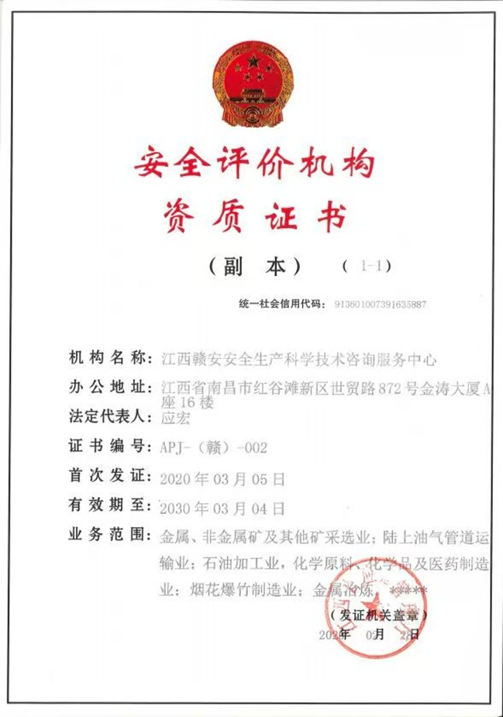

评价人员
 | 姓 名 | 证书编号 | 从业登记号 | 专业 | 签 字
项目负责人 | 钱局东 | S011053000110202001891 | 026369 | 电气工程
项目组成员 | 钱局东 | S011053000110202001891 | 026369 | 电气工程
项目组成员 | 吴 华 | CAWS530000230200949 | 043387 | 岩矿分析
项目组成员 | 吴映琴 | 1800000000301265 | 033760 | 安全工程
项目组成员 | 许玉才 | 1800000000200658 | 033460 | 机械工程  及自动化
项目组成员 | 黄伯扬 | 1800000000300643 | 032737 | 采矿工程
报告编制人 | 钱局东 | S011053000110202001891 | 026369 | 电气工程
报告编制人 | 吴 华 | CAWS530000230200949 | 043387 | 岩矿分析
报告编制人 | 吴映琴 | 1800000000301265 | 033760 | 安全工程
报告审核人 | 郑 强 | 0800000000101605 | 001851 | 安全工程
过程控制  负责人 | 黄香港 | S011035000110191000617 | 024436 | 化学工程与工艺
技术负责人 | 管自强 | S011035000110191000614 | 020516 | 水工结构

前 言
玉龙县吉余砂石料厂于2020年5月22日取得转型升级后的采矿许可证，采矿许可证证号：C5307212011087130117197，采矿权人：玉龙县吉余砂石料厂，矿山名称：玉龙县吉余砂石料厂建筑石料用灰岩矿，生产规模：30万t/a；矿区面积为0.074km²；开采深度2770m～2710m，有效期限为壹拾年，2020年5月22日－2030年5月22日。取得采矿许可证后，因矿山林地相关审批手续尚未办结，矿山暂无法依据《建设项目安全设施“三同时”监督管理办法》等规定，开展安全设施“三同时”相关工作。
2023年矿山因采矿权转让，采矿权人由玉龙县吉余砂石料厂（转让方）变更为玉龙县鼎康建材有限责任公司（受让方），于2023年6月8日取得新的采矿许可证，采矿许可证证号C5307212011087130117197，采矿权人：玉龙县鼎康建材有限责任公司，地址：云南省丽江市玉龙纳西族自治县黄山街道华荣居D8幢D-8号，矿山名称：玉龙县吉余砂石料厂建筑石料用灰岩矿，经济类型：有限责任公司，开采矿种：建筑石料用灰岩，开采方式：露天开采，生产规模：30.00万t/a，矿区面积：0.0740km²，开采深度2770m～2710m，有效期限：陆年零壹拾月，2023年6月8日－2030年5月22日。
根据《建设项目安全设施“三同时”监督管理办法》的有关规定，需要进行该建设项目安全设施的“三同时”工作。于2024年3月委托云南中林规划设计有限公司编制了《玉龙县鼎康建材有限责任公司玉龙县吉余砂石料厂建筑石料用灰岩矿30万t/a露天采矿工程安全设施设计》，并于2024年5月30日审查通过。
玉龙县鼎康建材有限责任公司开采矿种为建筑石料用灰岩矿，开拓方式为公路开拓+汽车运输，开采方式为山坡露天开采，自上而下分台阶开采。根据《建设项目安全设施“三同时”监督管理办法》的有关规定，2025年8月玉龙县鼎康建材有限责任公司委托江西赣安安全生产科学技术咨询服务中心承担玉龙县鼎康建材有限责任公司玉龙县吉余砂石料厂建筑石料用灰岩矿30万t/a露天采矿工程安全设施验收评价工作。
受玉龙县鼎康建材有限责任公司的委托，江西赣安安全生产科学技术咨询服务中心组成了安全评价组，组织评价人员投入该项目的安全评价工作，进行了现场踏勘，收集了相关资料。在系统调查分析的基础上，对照国家或行业有关安全法律法规、标准和规范，采用可靠、适用的评价技术对项目进行安全评价，得出评价结论，提出科学、合理、可行的安全技术和管理措施，为该矿山的运行提供依据，最后依据《国家安全监管总局关于印发金属非金属矿山建设项目安全评价报告编写提纲的通知》（安监总管一〔2016〕49号），于2025年8月编制完成《玉龙县鼎康建材有限责任公司玉龙县吉余砂石料厂建筑石料用灰岩矿30万t/a露天采矿工程安全设施验收评价报告》。
在评价报告编写过程中得到了相关专家及玉龙县鼎康建材有限责任公司有关领导和技术人员的大力支持，同时在报告中引用了一些专家学者的研究成果和技术资料，在此一并表示感谢。

目 录
第一章 评价范围与依据 1
1.1评价对象和范围 1
1.1.1评价对象 1
1.1.2评价范围 1
1.2评价依据 1
1.2.1法律法规 1
1.2.2标准规范 7
1.2.3建设项目合法证明文件 10
1.2.4建设项目技术资料 10
1.2.5其他评价依据 11
第二章 建设项目概述 12
2.1建设单位概况 12
2.1.1企业简介 12
2.1.2建设项目背景及立项情况 13
2.1.3建设项目行政区划、地理位置及交通 15
2.1.4矿区周边环境 16
2.2自然环境概况 18
2.3地质概况 19
2.3.1区域地质 19
2.3.2矿区地质概况 21
2.3.3矿床特征 22
2.3.4矿床开采技术条件 24
2.4建设概况 30
2.4.1矿山开采原状 30
2.4.2总平面布置 32
2.4.3开采范围 34
2.4.4生产规模及工作制度 34
2.4.5采矿方法 35
2.4.6开拓运输 39
2.4.7采场防排水 40
2.4.8临时排土场 41
2.4.9供配电 41
2.4.10通信系统 42
2.4.11个人安全防护 42
2.4.12安全标志、安全围栏 43
2.4.13隐患整改工程 44
2.4.14安全管理 45
2.4.15安全设施投入概况 51
2.4.16设计变更 52
2.4.17其他 52
2.5施工及监理概况 52
2.6试运行概况 55
2.7安全设施概况 56
2.8矿山建设情况图片 56
第三章 安全设施符合性评价 61
3.1安全设施“三同时”程序 61
3.1.1安全设施三同时程序符合性评价 61
3.1.2单元小结 62
3.2露天采场 62
3.2.1露天采场子单元符合性评价 62
3.2.2铲装作业子单元符合性评价 64
3.2.3单元小结 65
3.3采场防排水系统 65
3.3.1采场防排水符合性评价 65
3.3.2单元小结 66
3.4矿岩运输系统 67
3.4.1矿岩运输系统符合性评价 67
3.4.2单元小结 68
3.5供配电 69
3.5.1供配电符合性评价 69
3.5.2单元小结 73
3.6总平面布置 73
3.6.1工业场地 73
3.6.2建（构）筑物防火 75
3.6.3临时排土场 75
3.7通信系统 79
3.7.1通信系统符合性安全检查表 79
3.7.2单元小结 80
3.8个人安全防护 80
3.8.1个人安全防护符合性安全检查表 80
3.8.2单元小结 80
3.9安全标志 81
3.9.1安全标志符合性安全检查表 81
3.9.2单元小结 81
3.10安全管理 82
3.10.1组织与制度符合性评价 82
3.10.2安全运行管理符合性评价 83
3.10.3应急救援符合性评价 84
3.10.4单元小结 84
3.11重大事故隐患判定单元 85
3.11.1重大事故隐患安全检查表 85
3.11.2单元小结 87
第四章 安全对策措施建议 88
4.1矿山存在的主要问题及整改建议 88
4.2企业整改情况 88
4.3各单元对策措施建议 88
4.3.1露天采场 88
4.3.2采场防排水系统 88
4.3.3矿岩运输系统 89
4.3.4供配电 89
4.3.5总平面布置 89
4.3.6个人安全防护 89
4.3.7安全标志 90
4.3.8安全管理 90
4.4其他建议 91
第五章 评价结论 93
5.1项目存在的主要危险、有害因素 93
5.2本项目应重点防范的危险有害因素 93
5.3安全验收评价结论 93
附件 96
附图 97

第一章 评价范围与依据

1.1评价对象和范围

1.1.1评价对象
根据《玉龙县鼎康建材有限责任公司玉龙县吉余砂石料厂建筑石料用灰岩矿30万t/a露天采矿工程安全设施设计》（云南中林规划设计有限公司，2024年4月）（以下简称《安全设施设计》）、《金属非金属矿山建设项目安全设施目录（试行）》（国家安全监管总局令第75号）和有关法律法规，本次评价对象为玉龙县鼎康建材有限责任公司玉龙县吉余砂石料厂建筑石料用灰岩矿露天开采系统及公用辅助设施的安全设施。

1.1.2评价范围
根据《安全设施设计》以及《玉龙县鼎康建材有限责任公司玉龙县吉余砂石料厂建筑石料用灰岩矿隐患整改设计》（云南延发矿业科技有限公司，2024年9月）的内容，本次评价范围为：玉龙县鼎康建材有限责任公司玉龙县吉余砂石料厂建筑石料用灰岩矿30万t/a露天采矿工程的矿区西侧隐患整改区域、露天采场、采场防排水系统、矿岩运输系统、供配电系统、总平面布置、采矿许可证核定的平面范围及垂直范围（2760m凿岩平台、2750m铲装平台）、通信系统、个人安全防护、安全标志等安全设施及安全管理。
凡涉及本项目的破碎系统、油罐、外部运输、职业病及防治、环保、地质灾害评估问题不在本次评价范围之内。但评价报告中会涉及到相关内容，企业应执行国家相关法律、法规、标准和规范要求。

1.2评价依据

1.2.1法律法规

1.2.1.1法律
- 《中华人民共和国安全生产法》（中华人民共和国主席令第88号，2021年9月1日施行）；
- 《中华人民共和国矿山安全法》（中华人民共和国主席令第65号，1993年5月1日施行，根据2009年8月27日中华人民共和国主席令第18号《全国人民代表大会常务委员会关于修改部分法律的决定》修正自公布之日起施行）；
- 《中华人民共和国矿产资源法》（1986年3月19日第六届全国人民代表大会常务委员会第十五次会议通过，根据1996年8月29日第八届全国人民代表大会常务委员会第二十一次会议《关于修改<中华人民共和国矿产资源法>的决定》第一次修正，根据2009年8月27日第十一届全国人民代表大会常务委员会第十次会议《关于修改部分法律的决定》第二次修正，2024年11月8日第十四届全国人民代表大会常务委员会第十二次会议修订）；
- 《中华人民共和国突发事件应对法》（中华人民共和国主席令第69号，2007年8月30日第十届全国人民代表大会常务委员会第二十九次会议通过，2024年6月28日第十四届全国人民代表大会常务委员会第十次会议修订；修订自2024年11月1日起施行）；
- 《中华人民共和国道路交通安全法》（中华人民共和国主席令第81号，2021年04月29日起施行）；
- 《中华人民共和国职业病防治法》（中华人民共和国主席令第52号，2018年12月29日起施行）；
- 《中华人民共和国劳动合同法》（中华人民共和国主席令第73号，2013年7月1日施行）；
- 《中华人民共和国特种设备安全法》（中华人民共和国主席令第4号，2014年1月1日起施行）；
- 《中华人民共和国环境保护法》（中华人民共和国主席令第9号，2015年1月1日起施行）。

1.2.1.2行政法规
- 《中华人民共和国矿产资源法施行细则》（中华人民共和国国务院令第152号，1994年3月26日发布施行）；
- 《中华人民共和国矿山安全法施行条例》（中华人民共和国劳动部令第4号，1996年10月30日发布施行）；
- 《安全生产许可证条例》（2004年1月13日中华人民共和国国务院令第397号公布，根据2013年7月18日《国务院关于废止和修改部分行政法规的决定》第一次修订，根据2014年7月29日《国务院关于修改部分行政法规的决定》第二次修订）；
- 《中华人民共和国地质灾害防治条例》（中华人民共和国国务院令第394号，2004年3月1日起施行）；
- 《中华人民共和国劳动合同法施行条例》（中华人民共和国国务院令第535号，2008年9月18日起施行）；
- 《工伤保险条例》（中华人民共和国国务院令第586号，国务院关于修改〈工伤保险条例〉的决定，已经2010年12月8日国务院第136次常务会议通过，现予公布，自2011年1月1日起施行）；
- 《中华人民共和国电力设施保护条例》（中华人民共和国国务院令第239号，国务院令第588号修订，2011年1月8日起施行）；
- 《民用爆炸物品安全管理条例》（中华人民共和国国务院令第466号公布，自2006年09月01日起施行；中华人民共和国国务院令第653号修订，自2014年7月29日起施行）；
- 《公路安全保护条例》（中华人民共和国国务院令第593号，自2011年7月1日起施行）；
- 《生产安全事故应急条例》（2018年12月5日国务院第33次常务会议通过，2019年2月17日中华人民共和国国务院令第708号公布，自2019年4月1日起施行）。

1.2.1.3部门规章及规范性文件
- 《生产经营单位安全培训规定》（国家安全生产监督管理总局令第3号，2013年8月29日国家安全监管总局令第63号修正，2015年7月1日国家安全监管总局令第80号第二次修，2015年7月01日施行正）；
- 《非煤矿山企业安全生产许可证施行办法》（国家安全生产监督管理总局令第20号，国家安全生产监督管理总局令第78号进行修订，2009年6月8日施行）；
- 《特种作业人员安全技术培训考核管理规定》（国家安监总局令30号，国家安全生产监督管理总局令第63号进行第一次修订，国家安全生产监督管理总局令总局第80号令进行第二次修订，2010年7月1日起施行）；
- 《电力设施保护条例实施细则》（由中华人民共和国国家经济贸易委员会、中华人民共和国公安部于1999年3月18日颁布实施，根据2011年6月30日国家发展和改革委员会令第10号修改）；
- 《小型露天采石场安全管理与监督检查规定》（国家安全生产监督管理总局令第39号公布，自2011年7月1日起执行；国家安全生产监督管理总局令第78号修改，自2015年7月1日起施行）；
- 《工作场所职业卫生管理规定》（中华人民共和国国家卫生健康委员会令第5号，自2021年2月1日起施行）；
- 《国家安全监管总局关于修改〈生产经营单位安全培训规定〉等11件规章的决定》（国家安全生产监督管理总局令63号令，2013年8月29日起施行）；
- 《建设项目安全设施“三同时”监督管理办法》（2010年12月14日国家安全监管总局令第36号公布，根据2015年4月2日国家安全监管总局令第77号修正，自2015年5月1日起施行）；
- 《金属非金属矿山建设项目安全设施目录（试行）》（国家安全生产监督管理总局令第75号，2015年3月16日施行）；
- 《国家安全监管总局关于修改<生产安全事故报告和调查处理条例>罚款处罚暂行规定等四部规章的决定》（国家安全监管总局令第77号，2015年5月1日起施行）；
- 《应急管理部关于修改〈生产安全事故应急预案管理办法〉的决定》（中华人民共和国应急管理部令第2号，自2019年9月1日起施行）；
- 《关于印发<企业安全生产费用提取和使用管理办法>的通知》（财资〔2022〕136号，2022年11月21日起施行）；
- 《国家矿山安全监察局关于印发<关于加强非煤矿山安全生产工作的指导意见>的通知》（矿安〔2022〕4号，2022年2月8日）；
- 《国家矿山安全监察局关于印发<金属非金属矿山重大事故隐患判定标准>的通知》（矿安〔2022〕88号，2022年9月1日施行）；
- 《国家矿山安全监察局关于印发<金属非金属矿山重大事故隐患判定标准补充情形>的通知》（矿安〔2024〕41号，2024年4月23日）；
- 《中共中央办公厅 国务院办公厅关于进一步加强矿山安全生产工作的意见》（国务院公报2023年第26号，2023年9月6日）；
- 《国家矿山安全监察局关于印发<非煤矿山建设项目安全设施重大变更范围>的通知》（矿安〔2023〕147号，2023年11月14日实施）；
- 《国家矿山安全监察局关于进一步加强非煤矿山安全生产行政许可工作的通知》（矿安〔2024〕70号，2024年6月28日）；
- 《国家矿山安全监察局关于印发<矿山重大隐患调查处理办法（试行）>的通知》（矿安〔2021〕49号）；
- 《国家矿山安全监察局关于开展露天矿山边坡监测系统建设及联网工作的通知》（矿安〔2023〕119号）；
- 《国家矿山安全监察局关于印发<防范非煤矿山典型多发事故六十条措施>的通知》（矿安〔2023〕124号）；
- 《国家矿山安全监察局关于深化矿山重大事故隐患专项排查整治2023 行动的通知》（矿安〔2023〕130号）；
- 《国务院安全生产委员会印发<关于防范遏制矿山领域重特大生产安全事故的硬措施>的通知》（安委〔2024〕1号，2024年1月16日）
- 《矿山救援规程》（应急部16号令，自2024年7月1日起施行）。

1.2.1.4地方性法规及规范性文件
- 《关于在全省高危行业推行人身意外伤害保险的通知》（云安监管〔2008〕102号，自2008年5月7日起施行）；
- 《云南省生产安全事故报告和调查处理规定》（云南省政府令第155号，经2009年7月30日云南省人民政府第27次常务会议通过并予公布，自2009年10月1日起施行）；
- 《云南省实施〈工伤保险条例〉办法》（云政发〔2011〕255号，2011年12月31日；《云南省人民政府关于保留修改和废止行政规范性文件的决定》（云政规〔2021〕1号）进行修改）；
- 《云南省突发事件应对条例》（省人大常委会公告第18号，由云南省第十二届人民代表大会常务委员会第十次会议于2014年7月27日审议通过并公布，自2014年12月1日起施行）；
- 《云南省安全生产监督管理局关于进一步规范金属非金属矿山建设项目安全“三同时”工作的通知》（云南省安全生产监督管理局，2016年3月21日）；
- 《云南省安全生产条例》（云南省第十二届人民代表大会常务委员会公告第63号，自2018年1月1日施行）；
- 《云南省人民政府关于印发<云南省生产经营单位安全生产主体责任规定>的通知》（云政规〔2022〕4号）；
- 《云南省人民政府办公厅关于印发<云南省全面加强非煤矿山安全生产工作若干措施>的通知》（云政办发〔2024〕44号，2024年7月18日）；
- 《云南省电力设施保护条例》（2007年9月29日云南省人民代表大会常务委员会公告第61号发布，自2008年1月1日起施行；根据2012年3月31日云南省第十一届人民代表大会常务委员会第三十次会议《关于修改25件涉及行政强制的地方性法规的决定》第一次修正，根据2024年11月28日云南省第十四届人民代表大会常务委员会第十三次会议《关于废止和修改部分地方性法规的决定》第二次修正）；
- 《云南省生产安全事故应急办法》（云南省人民政府令第227号，经2023年11月27日第十四届云南省人民政府第23次常务会议通过并公布，自2024年2月1日起施行）。

1.2.2标准规范
- 《企业职工伤亡事故分类》（GB6441-1986，1987年2月1日实施）；
- 《生产设备安全卫生设计总则》（GB5083-1999，1999年2月1日实施）；
- 《建筑灭火器配置设计规范》（GB50140-2005，2005年10月1日实施）；
- 《工业企业厂内铁路、道路运输安全规程》（GB4387-2008，2009年10月1日实施）；
- 《矿用一般型电气设备》（GB/T12173-2008，2009年4月1日实施）；
- 《高处作业分级》（GB/T3608-2008，2009年6月1日实施）；
- 《3~110kV高压配电装置设计规范》（GB50060-2008，2009年6月1日实施）；
- 《安全标志及其使用导则》（GB2894-2008，2009年10月1日实施）；
- 《安全色》（GB2893-2008，2008年12月11日发布，2009年10月1日实施）；
- 《矿山安全标志》（GB/T14161-2008，2009年10月1日实施）；
- 《工业企业设计卫生标准》（GBZ1-2010，2010年8月1日起施行）；
- 《电气设备安全设计导则》（GB/T25295-2010，2010年5月1日实施）；
- 《建筑物防雷设计规范》（GB50057-2010，2011年10月1日实施）；
- 《低压配电设计规范》（GB50054-2011，2012年6月1日实施）；
- 《工业企业总平面设计规范》（GB50187-2012，2012年8月1日实施）；
- 《非煤露天矿边坡工程技术规范》（GB51016-2014，2014年7月13日发布）；
- 《建筑设计防火规范（2018版）》（GB50016-2014，2018年10月1日实施）；
- 《建筑抗震设计标准（2024年版）》（GB/T50011-2010，2010年12月1日实施）；
- 《中国地震动参数区划图》（GB18306-2015，2016年6月1日实施）；
- 《危险化学品重大危险源辨识》（GB18218-2018，2018年3月1日实施）；
- 《用电安全导则》（GB/T13869-2017，2018年7月1日实施）；
- 《机械安全、防护装置、固定式和活动式防护装置设计与制造一般要求》（GB/T 8196-2018，2019年7月1日实施）；
- 《头部防护 安全帽》（GB2811-2019，2020年7月1日实施）；
- 《矿山电力设计标准》（GB50070-2020，2020年10月1日实施）；
- 《金属非金属矿山安全规程》（GB16423-2020，2021年9月1日实施）；
- 《个体防护装备配备规范 第1部分：总则》（GB39800.1-2020，2022年01月01日实施）；
- 《个体防护装备配备规范 第4部分：非煤矿山》（GB39800.4-2020，2022年01月01日实施）；
- 《建筑防火通用规范》（GB 55037-2022，2023年6月1日实施）；
- 《生产过程安全卫生要求总则》（GB/T 12801-2008，2009年10月1日实施）；
- 《生产过程危险和有害因素分类与代码》（GB/T13861-2022，2022年10月1日实施）；
- 《机械安全 防止上下肢触及危险区的安全距离》（GB/T 23821-2022，2022年11月8日实施）；
- 《安全色和安全标志 第5部分：安全标志使用原则与要求》（GB/T 2893.5-2020，2020年10月1日实施）；
- 《生产经营单位生产安全事故应急预案编制导则》（GB/T 29639-2020，2021年4月1日实施）；
- 《厂矿道路设计规范》（GBJ22-1987，1988年8月1日实施）；
- 《安全评价通则》（AQ8001-2007，2007年4月1日实施）；
- 《金属非金属矿山在用空气压缩机安全检验规范第2部分：移动式空气压缩机》（AQ2056-2016，2017年3月1日实施）；
- 《生产经营单位生产安全事故应急预案评估指南》（YJ/T9011-2019，2020年2月1日实施）；
- 《生产安全事故应急演练基本规范》（YJ/T9007-2019，2020年2月1日实施）；
- 《电力变压器运行规程》（DL/T572-2021，2021年10月26日实施）；
- 《矿区水文地质工程地质勘查规范》（GB/T12719-2021，2021年12月1日实施）；
- 《个体防护装备安全管理规范》（AQ6111-2023，2025年1月1日实施）；
- 《企业安全生产标准化基本规范》（GB/T33000-2016）；
- 《金属非金属矿山安全标准化规范导则》（KA/T2050.1-2016）；
- 《金属非金属矿山安全标准化规范露天矿山实施指南》（KA/T2050.3-2016）；
- 《金属非金属矿山在用设备设施安全检测检验目录》（KA/T 2075-2019）。

1.2.3建设项目合法证明文件
1.营业执照（统一社会信用代码：91530721MAC965193J）；
2.采矿许可证（证号：C5307212011087130117197）。

1.2.4建设项目技术资料
- 《云南省玉龙县吉余砂石料厂建筑石料用灰岩矿地质勘查报告（2019年）》（玉龙县吉余砂石料厂（原采矿权人），2019年5月）；
- 《〈云南省玉龙县吉余砂石料厂建筑石料用灰岩矿地质勘查报告（2019年）〉矿产资源储量评审备案证明》（云丽自然资储备字【2019】16号）；
- 《〈云南省玉龙县吉余砂石料厂建筑石料用灰岩矿地质勘查报告（2019年）〉评审意见书》（丽展华评储字【2019】009号）；
- 《玉龙县鼎康建材有限责任公司玉龙县吉余砂石料厂建筑石料用灰岩矿30万t/a露天采矿工程初步设计》（云南中林规划设计有限公司，2024年3月）；
- 《玉龙县鼎康建材有限责任公司玉龙县吉余砂石料厂建筑石料用灰岩矿30万t/a露天采矿工程安全预评价报告》（辽宁诺诚安全科技有限公司，2024年4月）；
- 《玉龙县鼎康建材有限责任公司玉龙县吉余砂石料厂建筑石料用灰岩矿30万t/a露天采矿工程安全设施设计》（云南中林规划设计有限公司，2024年4月）；
- 《云南省建设项目安全设施设计审批书》（丽江市应急管理局，2024年6月）；
- 《玉龙县鼎康建材有限责任公司玉龙县吉余砂石料厂建筑石料用灰岩矿隐患整改设计》（云南延发矿业科技有限公司，2024年9月）。

1.2.5其他评价依据
1.玉龙县鼎康建材有限责任公司委托江西赣安安全生产科学技术咨询服务中心进行安全设施验收评价的《安全评价委托书》；
2.玉龙县鼎康建材有限责任公司与江西赣安安全生产科学技术咨询服务中心签订的评价合同；
3.《采矿手册》（冶金工业出版社，1991年11月）；
4.《安全工程师手册》（四川人民出版社，1995）；
5.《采矿设计手册》（中国建筑工业出版社，1987年）；
6.《矿山安全性评价与安全事故的预防及处理实务全书》（中国商业出版社，2001年9月）。

第二章 建设项目概述

2.1建设单位概况

2.1.1企业简介
1、工商营业执照：
社会统一信用代码：91530721MAC965193J
名 称：玉龙县鼎康建材有限责任公司
类 型：有限责任公司（非自然人投资或控股的法人独资）
住 所：云南省丽江市玉龙纳西族自治县黄山街道华荣居D8幢D-8号
法 人：刘茜
成立日期：2023年1月10日
经营范围：许可项目：非煤矿山矿产资源开采（除放射性矿产钨）（依法须经批准的项目，经相关部门批准后方可开展经营活动，具体经营项目以相关部门批准文件或许可证件为准）一般项目：建筑材料销售，石方工程施工，矿物洗选加工（除稀土、放射性矿产、钨），建筑用石加工，建筑块制造，非金属矿物制品制造，结构构件制造，水泥制品制造（除依法须经批准的项目外，凭营业执照依法自主开展经营活动）。
登记机关：玉龙县市场监督管理局
2、采矿许可证：
证 号：C5307212011087130117197
采矿权人：玉龙县鼎康建材有限责任公司
地 址：云南省丽江市玉龙纳西族自治县黄山街道华荣居D8幢D-8号
矿山名称：玉龙县吉余砂石料厂建筑石料用灰岩矿
经济类型：有限责任公司
开采矿种：建筑石料用灰岩矿
开采方式：露天开采
生产规模：30万t/a
矿区面积：0.0740km²
有限期限：陆年龄拾壹月，自2023年6月8日至2030年5月22日
开采深度：2770m～2710m
发证机关：玉龙县自然资源局。

表2.1-1 矿区范围拐点坐标表
拐点  编号 | 1980西安坐标系3度带 |  | 2000国家大地坐标系3度带
拐点  编号 | X | Y | X | Y
矿1 | 2967387.94 | 33607161.53 | 2967398.00 | 33607270.60
矿2 | 2967518.40 | 33607480.55 | 2967528.50 | 33607589.60
矿3 | 2967754.86 | 33607521.07 | 2967764.90 | 33607630.10
矿4 | 2967538.54 | 33607097.00 | 2967548.60 | 33607206.00
矿区面积 |  | 0.0740km²
开采深度 |  | 2770m～2710m

2.1.2建设项目背景及立项情况
该采矿权于2011年通过“招拍挂”方式取得，2012年取得新采矿许可证，2018年2月12日取得了延续的采矿许可证，采矿许可证证号C5307212011087130117197，采矿权人：玉龙县吉余砂石料厂，地址：玉龙县拉市镇吉余村委会余文村麻祖里，矿山名称：玉龙县吉余砂石料厂建筑石料用灰岩矿，经济类型:私营合伙企业，开采矿种：建筑石料用灰岩，开采方式：露天开采，生产规模：5.00万t/a，采矿权范围由6个拐点坐标圈定，矿区面积：0.013km,开采深度2777m~2757m，有效期限：壹年，2018年2月12日~2019年2月12日。2012年~2019年矿山开采形成了目前矿界西侧的采坑，采坑部分边界超出了矿权范围。
根据《云南省人民政府关于促进非煤矿山转型升级的意见》（云政发[2015]38号）及丽政办发[2016]51号等文件。玉龙县吉余砂石料厂建筑石料用灰岩矿属转型升级类矿山，对此，采矿权人扩大矿区范围（矿区面积由0.013km²扩大到0.074km²，开采标高由2777m～2757m变更为2770m～2710m）及扩大生产规模（原5万t/a扩大到30万t/a）。
玉龙县吉余砂石料厂于2020年5月22日取得转型升级后的采矿许可证，采矿许可证证号：C5307212011087130117197，采矿权人：玉龙县吉余砂石料厂，矿山名称：玉龙县吉余砂石料厂建筑石料用灰岩矿，生产规模：30万t/a；矿区面积为0.074km²；开采深度2770m～2710m，有效期限为壹拾年，2020年5月22日－2030年5月22日。取得采矿许可证后，因矿山林地相关审批手续尚未办结，矿山暂无法依据《建设项目安全设施“三同时”监督管理办法》等规定，开展安全设施“三同时”相关工作。
因采矿权转让，采矿权人由玉龙县吉余砂石料厂（转让方）变更为玉龙县鼎康建材有限责任公司（受让方），于2023年6月8日取得新的采矿许可证，采矿许可证证号C5307212011087130117197，采矿权人：玉龙县鼎康建材有限责任公司，地址：云南省丽江市玉龙纳西族自治县黄山街道华荣居D8幢D-8号，矿山名称：玉龙县吉余砂石料厂建筑石料用灰岩矿，经济类型：有限责任公司，开采矿种：建筑石料用灰岩，开采方式：露天开采，生产规模：30.00万t/a，矿区面积：0.0740km²，开采深度2770m～2710m，有效期限：陆年零壹拾月，2023年6月8日－2030年5月22日。
矿山于2023年12月20日取得云南省林业和草原局准予行政许可决定书－使用林地审核同意书（云林许准〔2023〕1338号）。
根据《建设项目安全设施“三同时”监督管理办法》规定，需完善建设项目“三同时”工作。现矿山继续完善建设项目“三同时”工作。2024年3月，企业委托云南中林规划设计有限公司编制《玉龙县鼎康建材有限责任公司玉龙县吉余砂石料厂建筑石料用灰岩矿30万t/a露天采矿工程初步设计》及《玉龙县鼎康建材有限责任公司玉龙县吉余砂石料厂建筑石料用灰岩矿30万t/a露天采矿工程安全设施设计》。委托辽宁诺诚安全科技有限公司对《玉龙县鼎康建材有限责任公司玉龙县吉余砂石料厂建筑石料用灰岩矿30万t/a露天采矿工程》做预评价工作，并出具评价报告。
《安全设施设计》于2024年5月30日评审通过，于2024年7月8日取得由丽江市应急管理局颁发的《云南省建设项目安全设施设计审批书》。矿界西侧采坑属于历史遗留问题，且存在安全隐患（高陡边坡），《安全设施设计》中要求安全隐患治理后才能进行基建工作。同时，为了更好指导矿界西侧的安全隐患整改，玉龙县鼎康建材有限责任公司委托云南延发矿业科技有限公司对该隐患治理进行专项设计，云南延发矿业科技有限公司出具了《玉龙县鼎康建材有限责任公司玉龙县吉余砂石料厂建筑石料用灰岩矿隐患整改设计》。玉龙县鼎康建材有限责任公司于2024年7月16日开始基建工作，基建时间12个月，于2024年7月下旬完成安全隐患整改工程及基建工程。于2025年8月企业委托江西赣安安全生产科学技术咨询服务中心对玉龙县鼎康建材有限责任公司玉龙县吉余砂石料厂建筑石料用灰岩矿30万t/a露天采矿基建工程进行安全评价，并编制《玉龙县鼎康建材有限责任公司玉龙县吉余砂石料厂建筑石料用灰岩矿30万t/a露天采矿工程安全设施验收评价报告》。

2.1.3建设项目行政区划、地理位置及交通
玉龙县吉余砂石料厂建筑石料用灰岩矿位于玉龙县城238°方向，直距16km处，行政区划属玉龙县拉市乡吉乐村委会管辖，地理坐标：东经100°4′41″～100°4′57″，北纬26°48′47″～26°49′0″。
矿区至丽江市区约为24km，丽江至太安公路从矿区南侧通过，距矿区约1km，距拉市乡政府驻地约5km，交通方便。交通位置见图2-1。

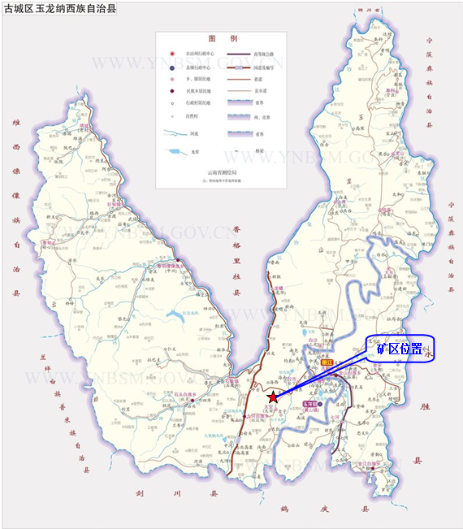

图2.1-1 交通位置图

2.1.4矿区周边环境
矿区北面300m处有玉龙县天宏瑞石厂，距离设计开采境界306m；矿区南面637m处有玉龙县太安乡金星石料加工厂，距离设计开采境界637m；矿区西南面938m处有玉龙县金江石厂，距离设计开采境界938m；周边1.0km范围内没有其他矿权。
矿区南面有一条玉龙供电有限公司所属35kV白拉Ⅰ回线并网高压线经过，该高压线与矿权边界最小水平距离为320m（矿区1号拐点与高压线最小水平距离），矿权边界与该高压线电线杆（43#）最小水平距离为322m。根据“《电力设施保护条例实施细则》第十条：任何单位和个人不得在距电力设施范围500m内（指水平距离）进行爆破作业。因工作需要必须进行爆破时，应当按国家颁发的有关爆破作业的法律法规，采取可靠的安全防范措施，确保电力设施安全，并征得当地电力设施产权单位或管理部门的书面同意，报经政府有关管理部门批准”的要求。为完善“三同时”手续及后续矿山生产时需进行爆破作业，玉龙县鼎康建材有限责任公司已征得矿区西面35kV白拉Ⅰ回线并网高压线产权单位云南电网有限责任公司丽江供电局的同意（见附件《电力设施保护爆破安全协议》）。
矿区周边500m范围内没有村庄。
其他周边300m范围内无通讯设施、重要建筑物及其他矿权，周边1km范围内无铁路线，矿区未在“四区”（城市规划区、风景名胜区、重要水源区、重要地质遗迹区）。
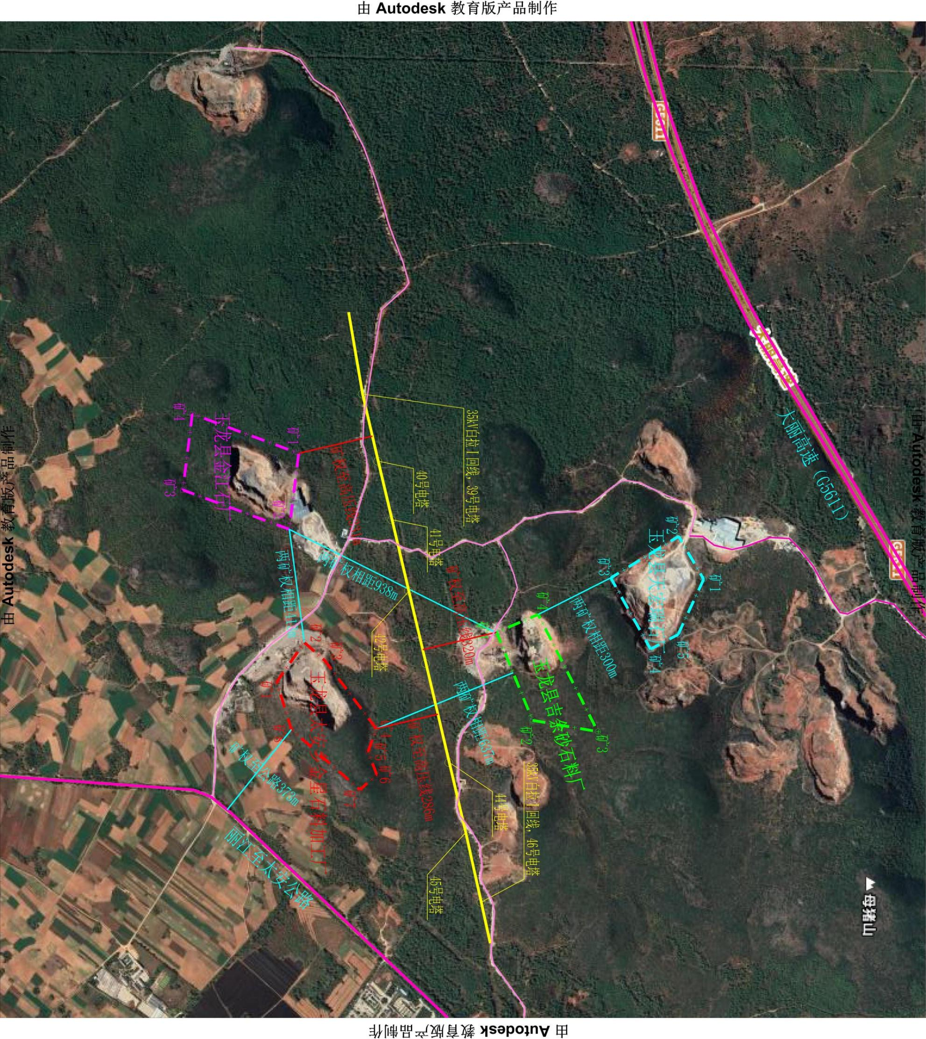

图2.1-2 矿区周边卫星图

2.2自然环境概况
矿区属金沙江水系，区内无长年性水流，无泉点。当地最低侵蚀基准面为位于矿区75°方向约3.5km的吉乐水库，标高为2480m，矿体开采标高为2770m～2710m，最低开采标高高于当地最低侵蚀基准面230m。属构造剥蚀中山地貌，矿区地面自然坡度15°～25°，局部稍陡，地表植被有少量灌木，植被覆盖低率。
区内气候属低纬暖温带季风气候，立体气候极为明显，年平均气温16.2℃，最高气温31.4℃，最低气温-9.5℃，多年平均降雨量为910mm，日最大降雨量110.7mm，最长连续降雨28天，每年5～10月为雨季，降雨量占全年的80%以上，相对湿度70%。
矿区东北部有村庄分布，主要聚居有白、汉、纳西回等民族，居住较集中。经济收入主要靠农业生产，以种植油菜，土豆为主，农村富余劳动力资源丰富，经济不发达，村民收入较低。该石料厂的开发可吸纳部分农村剩余劳动力，带动农村经济发展。

2.3地质概况
矿山地质资料来源于2019年5月由玉龙县吉余砂石料厂提交的《云南省玉龙县吉余砂石料厂建筑石料用灰岩矿地质勘查报告（2019年）》。

2.3.1区域地质
矿区大地构造上位于扬子准地台－盐源丽江台缘拗褶带－丽江台缘拗褶区，滇藏歹字型构造体系，太安－昔腊坪东西向隆起带西侧，玉龙雪山窿起区南侧。

2.3.1.1区域地层
区域主要出露地层为新生界第四系全新统（Q_{h}），中生界三叠系中统北衙组（T₂b），中生界三叠系系下统腊美组（T₁l），古生界二叠系上统玄武岩组虎跳涧区（Pβ），岩性略述如下：
1.新生界第四系全新统（Q_{h}）：岩性为残坡积、冲积粘土、砂砾、区域厚度约0～50m。
2.中生界三叠系中统北衙组（T₂b）：岩性灰色白云质灰岩，灰黄灰色灰岩、泥质灰岩、钙质泥岩、下部砂页岩。区域厚度约85m～921m。
3.中生界三叠系下统腊美组（T₁l）：灰、灰紫，灰绿色砂岩夹页岩，底部为砾岩，区域厚度约104m～349m。
4.古生界二叠系上统玄武岩组虎跳涧区（Pβ）：岩性为玄武岩、绿片岩化玄武岩、凝灰岩绿泥片岩。区域厚度约3402m。

2.3.1.2区域构造
1.褶皱
（1）向斜：位于矿区西侧，呈北东－南西向分布，轴向为17°～35°，轴向长度约6.5km，南东翼出露地层为三叠系中统北衙组中段（T₂b²）及三叠系中统北衙组下段（T₂b¹），岩层倾角20°～40°，倾向290°～310°，北西翼出露地层为三叠系中统北衙组中段（T₂b²）及三叠系中统北衙组下段（T₂b¹），岩层倾角20°～40°，倾向70°～110°，核部地层为三叠系中统北衙组中段（T₂b²）及三叠系中统北衙组下段（T₂b¹）。
（2）背斜：位于矿区北侧，呈北东一南西向分布，轴向为215°，轴向长度约10km，南东翼出露地层为三叠系中统北衙组下段（T₂b¹）、三叠系下统腊美组（T₁l）、二叠系上统玄武岩组虎跳涧区（Pβ），岩层倾角为20°～40°，倾向为300°～310°。北西翼出露地层为三叠系中统北衙组下段（T₂b¹）、三叠系下统腊美组（T₁l）、二叠系上统玄武岩组虎跳涧区（Pβ），岩层倾角为20°～40°，倾向约70°～110°，核部地层为三叠系中统北衙组下段（T₂b¹）、三叠系下统腊美组（T₁l）、二叠系上统玄武岩组虎跳涧区（Pβ）。
2.断裂
（1）F₁ 断层：位于矿区西侧，呈近南北向展布，北端趋向南北向，走向约170°，长度约22 km，倾向西，倾角不详，西盘地层为三叠系中统北衙组下段（T₂b¹），东盘地层为三叠系中统北衙组下段（T₂b¹）、三叠系中统北衙组中段（T₂b²）、三叠系下统腊美组（T₁l）及二叠系上统玄武岩组虎跳涧区（Pβ），断层性质为逆断层。
（2）F₂断层：位于矿区北侧，南端走向约34°，长度约10km，呈一弧形。 倾向北西，倾角一般较陡。北西盘出露地层为三叠系中统北衙组下段（T₂b¹）、三叠系下统腊美组（T₁l）、二叠系上统玄武岩组虎跳涧区（Pβ），南东盘出露地层为三叠系中统北衙组中段（T₂b²）、三叠系下统腊美组（T₁l）及二叠系上统玄武岩组虎跳涧区（Pβ），断层性质为逆断层。

2.3.1.3区域岩浆岩
区域内未见岩浆岩出露。

2.3.1.4区域矿产
区域内构造发育，致使矿产资源丰富，全区已知矿产铁、铜、铅、锌矿及煤矿等。另外普通建筑用灰岩矿广泛分布于区内，玉龙县境内已有多家灰岩矿采石场，但因各种建筑设施兴建，灰岩矿材料乃供不应求。

2.3.2矿区地质概况

2.3.2.1矿区地层
矿区主要出露地层为中生界三叠系中统北衙组中段（T₂b²），分布于整个矿区，地层岩性简述如下：
中生界三叠系中统北衙组中段（T₂b²）：岩性为灰色中厚层一层状白云质灰岩。地层即为矿层，区域厚度85m～604m。

2.3.2.2矿区地质构造
矿区大地构造位于扬子准地台－盐源丽江台缘拗褶带－丽江台缘拗褶区，太安－昔腊坪东西向隆起带西侧，玉龙雪山窿起区南侧，矿区位于向斜西南侧，矿区未见断层通过。

2.3.2.3矿区岩浆活动
矿区范围内未见岩浆岩出露。

2.3.2.4矿区围岩蚀变
矿区内围岩蚀变较弱，未见金属矿化。

2.3.3矿床特征

2.3.3.1矿体形态、产状及规模
矿体赋存于中生界三叠系中统北衙组中段（T₂b²）灰色中厚层－块状白云质灰岩中，属沉积矿床。岩体呈层状产出，产状为325°∠32°，连续性较好，分布稳定。岩石呈中等－微风化状，坚硬。矿体出露地段节理裂隙弱发育，主要裂隙有2组，第一组产状340°∠60°，裂面略平直，较光滑，宽1mm～2mm，呈张性，泥质充填，延伸长一般0.5m～1.0m，1～2条/m；第二组产状210°∠40°，裂面略平直，较粗糙，宽2mm～3mm，呈张性，泥质充填，延伸长一般1m～2m，2～3条/m；开采区段长约400m，宽约165m，厚0～70m，矿体无覆盖层，无需剥离。

2.3.3.2矿石质量
1.矿石物质成分
矿石主要矿物成份以灰岩为主，次为白云岩、方解石，为隐晶－细晶微粒，其次为少量隐晶－微晶粒状白云岩和泥质。
2.矿石结构、构造
（1）矿石结构：
矿石结构主要为具微晶结构，细晶结构，生物碎屑结构。
（2）矿石构造：
矿石构造主要为中厚层状、致密块状构造。
3.矿石物理学性质
根据岩石检验报告（云南省玉龙县拉市乡吉余砂石料厂建筑石料用灰岩矿岩石检验报告），矿石质量密度为2.66g/cm³，干密度2.64g/cm³，孔隙比为0.041，孔隙率为4.0%，含水率0.71%，浸水抗压强度为 65.88～75.19MPa，平均湿抗压69.75MPa，综合评价为为质量较好的建筑石料。
4.矿石化学成分
本次工作未进行岩石化学分析试验，引用同类型矿山矿石主要化学成分为CaO 26.64%，MgO 21.56%，TFe 0.36%，Al₂O₃ 0.85%，SiO₂ 6.86%，烧失量21.55%。
5.矿石风（氧）化特征
原生矿石为厚层至块状构造，抗风化能力较强。局部地段风化，主要分布于浅表，深度约1.0m，风化脱水后多形成灰白色细粒状、碎块状，结构疏松。

2.3.3.3矿石类型及品级
矿石自然类型为厚层至块状白云质灰岩，工业类型为普通建筑材料用灰岩。矿石主要矿物成份以灰岩为主，次为白云岩、方解石。该灰岩矿属普通建筑材料用原料。

2.3.3.4矿床内共（伴）生矿产
据所收集地质资料加之野外实地调查，矿区内灰岩无其他伴生有益、有害元素。

2.3.3.5矿石加工技术性能
矿山开采矿石为灰色块状灰岩，矿石坚硬而性脆，受力易破碎，是目前市场上需求较大的普通建筑材料，矿山进行矿石物理力学性质试验，开采中生界三叠系中统北衙组中段（T₂b²）灰色中厚层－块状白云质灰岩，矿山成果资料，抗压强度为 65.88～75.19MPa，平均压69.75MPa，抗压强度较高，其质量能满足建筑用石料和砂料的要求。矿石机械破碎形成的碎石和砂可作为粗集料和细集料使用。如前所述，矿床矿石类型单一，质量稳定，硬度为3.5～5。矿石岩体较完整，结合好，矿石质量符合Ⅲ类工业指标，抗风化能力中等，符合普通建筑材料用砂的质量要求（用于铺设道路和房屋建设）。
根据对矿区观察，矿体出露于地表，矿石坚硬而性脆，裂隙中等发育，抗压强中等，受力易碎裂。矿山采矿方式为露天开采，采矿工艺流程如下：
1.凿岩爆破→机械分解→毛石→直接出售；
2.凿岩爆破→机械分解→毛石→反击式破碎→公分石→直接出售；
3.凿岩爆破→机械分解→毛石→反击式破碎→公分石→再次破碎→筛分→瓜子石→直接出售；
4.凿岩爆破→机械分解→毛石→反击式破碎→公分石→再次破碎→筛分→粉矿→直接出售；
矿区矿石质量好，无杂质，利用率达90%以上，矿石易于加工，加工技术性能简单，易于操作。深受广大用户欢迎。其工艺流程较为简单，加工技术性能良好。

2.3.4矿床开采技术条件

2.3.4.1水文地质概况
1.概况
矿区属金沙江水系，区内无长年性水流，无泉点。当地最低侵蚀基准面为位于矿区75°方向约3.6km的吉乐水库，标高为2480m，矿体开采标高为2770m～2710m，最低开采标高高于当地最低侵蚀基准面230m，属构造剥蚀中山地貌，区内地面自然坡度15°～25°，局部稍陡，地表植被有少量灌木，植被覆盖低率。
区内气候属低纬暖温带季风气候，立体气候极为明显，年平均气温16.2℃，最高气温31.4℃，最低气温-9.5℃，多年平均降雨量为910mm，日最大降雨量110.7mm，最长连续降雨28天，每年5～10月为雨季，降雨量占全年的80%以上，相对湿度70%。
2.矿区含、隔水层划分特征
含水层为中生界三叠系中统北衙组中段（T₂b²）灰岩，区域富水性强，地下水位埋藏较深，矿区位于地下水补给径流区域，矿区矿层不含水。
3.矿区水文地质条件预测评价
矿区开采方式为露天开采，最低开采标高2710m，位于当地最低侵蚀基准面（2480m）以上，矿区主要充水水源为大气降水。由于地形有利于自然疏干排水，开采设计时只要注意排水方向，通过排水沟将充水水源排除坑外，对矿体开采不会造成影响。开采过程中合理布置采切面，使充水水源利用自然疏干排水，则不会造成矿坑涌水而影响生产。
矿区无常年性溪沟水，区内水资源匮乏，因此需建蓄水池及雨季拦截地表水储蓄，方能满足矿石加工用水的需要。
矿区含水层主要为碳酸盐岩类裂隙水，开采活动破坏地下水位线，造成岩溶塌陷的可能性较小。
根据上述条件及相关规范，矿区水文地质条件为以碳酸盐岩类裂隙水为主的简单类型。

2.3.4.2工程地质概况
1.工程地质岩组
矿区范围内出露地层简单，出露地层主要三叠系中统北衙组上段（T₂b²）。根据地层岩性，岩层组合条件、岩体结构类型以及露天采场实地调查，将区内岩土可划分为2个工程地质岩组：软弱松散岩（土）体组（Ⅰ）、较坚硬块状结构灰岩类岩组（Ⅱ）。矿体主要赋存于三叠系中统北衙组上段（T₂b²）的较坚硬－坚硬块状灰岩岩组（Ⅱ）中，现分述如下：
（1）弱松散岩（土）体组（Ⅰ）
该岩组主要为第四系残破积层（Q），岩性以为砾石、砂、粘土为主，该岩组主要分布于矿区的大部份山脊，山坡及较低洼地中，厚度约0～2m，岩体密实度低，部份呈可塑状，赋存孔隙水，在地表水流的冲刷作用下易形成冲沟，边坡稳定性差，易发生崩塌及滑坡，但地表分布范围不均，对矿床开采影响较小。
（2）较坚硬－坚硬块状灰岩岩组（Ⅱ）
三叠系中统北衙组上段（T₂b²）岩性为灰白色块状灰岩，局部夹白云岩、白云质灰岩、生物碎屑灰岩及硅质岩。区内出露厚度大于240m。灰岩以粉晶结构为主，少量细晶及鲕粒状结构，呈厚层状产出，总体产状325°∠32°。岩层无明显节理。矿体本身完整性好，但其岩石抗风化能力低，力学强度高，工程性能较好，整体属于较坚硬－坚硬岩组，为矿山开采对象，对矿山开采影响较大。
2.露采边坡稳定性
目前在矿区中部及下部形成1个椭圆形采场，采场长约240m，宽160m，面积约0.031km²，2710m～2760m进行开采，形成边坡高度在5m～50m，边坡角一般在50°～60°，局部陡立，局部陡立。坡体一般为较坚硬－坚硬灰岩类岩组，岩石力学性质高，岩体完整性及稳定性相对较好。矿山采用露天开采方式，采场边坡为岩质边坡。在采矿过程中，应严格按照开采边坡角≤60°进行开采，若采矿过程中边坡角较大或边坡较高时，应及时进行削坡减载及分台开采，防止岩块坍塌。矿区地层产状为325°∠32°，地形坡向为157° 左右，岩层倾向与坡向斜交，边坡稳定性中等，在开采过程应加强边坡稳定性监测，防止岩块坠落及坍塌。
矿山工程地质条件属中等类型。
3.岩石物理学性质
根据邻近石料厂岩石检验报告（云南省玉龙县拉市乡吉余砂石料厂建筑石料用灰岩矿岩石检验报告），矿石质量密度为2.66g/cm³，干密度2.64g/cm³，孔隙比为0.041，孔隙率为4.0%，含水率0.71%，浸水抗压强度为 65.88～75.19MPa，平均湿抗压69.75MPa，综合评价为为质量较好的民用建筑石料。
4.构造工程地质特征
经本次调查矿区内无断裂通过，受区域近南北向构造的影响，今后矿山建设中采矿、修公路，不可避免会破坏现有自然应力平衡条件，形成陡坎、高大边坡等不稳定地质体。在长时间降雨或暴雨的激发下，易产生坍塌、滑坡等地质灾害。
5.工程地质条件现状评价
山采矿活动均分布于三叠系中统北衙组上段（T₂b²）这一含矿岩系层位，矿区采矿工程揭露工程地质岩组以较坚硬—坚硬块层状灰岩，地表分布少量软弱松散岩（土）体组，矿区采矿工程地质条件差异较小，通过露天采场工程地质调查情况来看，矿山露采边坡稳定性中等，存在山体滑坡、崩落的可能。
6.工程地质条件预测评价
矿区地质构造较简单，岩石力学强度高，无软弱夹层；区内地表未发现溶洞和岩溶塌陷，由于受到节理面和风化、溶蚀裂隙的切割，采场边坡在不利组合条件下，易引起采场边坡小规模滑坡或局部崩塌、掉块现象；采场内形成的危岩、坡面浮石若未能及时清除，在降雨季节和爆破力震动影响下，存在崩塌的可能性，将危及施工人员及设备的安全。
在今后的开采过程中一定要自上而下分台阶开采，采场工作面边坡是采场应重视的工程地质问题，采场最终边坡角不宜大于60°，开采台阶高不宜大于10m，合理布设开采坡高、坡角，及时清除采矿过程中产生的废土、废石，及时处理工作面上的危石，开采中遇到不利斜坡稳定的软弱结构面及时采取防治措施。
为确保矿山安全，在生产时要注意对自然边坡加强检查，对崩塌面及危险转石进行监控，划分危险区及安全区，人员设备尽量不在危险区作业，防止崩塌事故发生。
矿区工程地质类型属以坚硬块状灰岩为主的中等类型。

2.3.4.3环境地质条件
1.区域稳定性评价
矿区地处我国西部南北地震带南端，在强震频发的中甸一大理地震带内，川滇歹字型与南北向构造带的复合部位，是地壳运动剧烈、构造形态复杂、构造地震活动频繁的地区，根据《中国地震动参数区划图》（GB18306-2015）和《建筑抗震设计规范》，矿区地震动峰值加速度0.30g，抗震设防烈度为8度，设计地震分组为第一组。
2.环境地质对矿山开采的影响
经实地调查，矿区整体地形南高北低，为构造剥蚀中山地貌，矿区附近最高点为矿区南部山顶，海拔标高2788m，矿区地面自然坡度15°～32°，局部稍陡。矿区前期开采形成的采空区规模较大，未来开采过程中应加强防治工作，制定应急实施方案。
3.矿山开采对环境地质的影响
矿山开采过程中易产生噪声和粉尘，对当地生态环境有一定影响，但因距村庄较远，其影响较轻。
矿山开采炸石易产生较多飞石，对矿区公路过往车辆、行人安全构成一定威胁，危害性中等，危险性中等。
矿山开采过程中可能产生少量废水和生活垃圾，对周围环境造成一定污染，需对垃圾、污水集中处理后排放，因量少，危害性较轻，危险性较轻。
矿山开采过程中爆破作业严格按《爆破安全规程》执行。圈定大于300m的爆破警戒范围，设置醒目警示标志，确保公路过往车辆、行人安全，严禁大药量敞开式爆破。
矿区环境地质属次生环境地质问题为主的中等类型。

2.3.4.4安全生产综合评价
预测矿山开采可能诱发或加剧的安全隐患以及施工人员、机械可能遭受的安全问题。其主要有小规模的崩塌、滑坡、泥石流以及深部开采的突水、涌水和流砂等。每一位员工都要树立安全意识，以人为本，专人负责安全巡视，发现安全隐患和安全问题及时采取预防和避让措施，严格按矿山开采设计和有关安全规范规程进行作业，确保安全生产。

2.3.4.5其它开采技术条件变化、评价及防治措施建议
根据矿山建设规模及开采方式，布局特点，结合矿山水文地质、工程地质及环境地质条件，若开采技术条件发生变化时，应请有专业资质的队伍进行勘查论证，设计开采方案，对开采技术条件变化引发的地质灾害和地质问题应采取相应的工程措施或生物措施防护，同时要采取必要的环境保护措施。

2.3.4.6开采技术条件小结
1.水文地质
矿体位于当地侵蚀基准面以上，地形有利于自然排水。矿床主要充水含水层富水性弱至中等，无强含水层或地表水体与矿床有水力联系，地下水补给条件差矿区属水文地质条件属碳酸盐岩类裂隙水为主的简单类型。
2.工程地质
矿区工程地质岩组以块状灰岩坚硬岩组为主，矿体顶板底板稳定性较好但受构造影响，岩体各向异性，强度变化大，岩体质量中等至差，因此矿床岩体的稳定性一般，矿山开采局部地段易发生矿山工程地质问题，矿区工程地质条件属于以块状灰岩坚硬岩组组成的中等类型。
3.环境地质
矿区环境地质现状一般，矿区前期开采形成的采空区规模较大，未来开采过程中应加强防治工作，制定应急实施方案。
矿床岩体完整性、稳固性一般，矿山开采可局部诱发山体开裂，危岩崩落等地质灾害。并对周边水体及生态环境有一定的污染及影响，因此矿区地质环境质量中等。
4.开采条件
矿区水文地质条件简单，工程地质条件中等，地质环境质量中等，矿床开采技术条件属工程地质和环境地质复合问题的中等类型（Ⅱ-4）。

2.4建设概况

2.4.1矿山开采原状
1.矿山历史沿革
该采矿权于2011年通过“招拍挂”方式取得，2012年取得新采矿许可证，2018年2月12日取得了延续的采矿许可证，采矿许可证证号C5307212011087130117197，采矿权人：玉龙县吉余砂石料厂，地址：玉龙县拉市镇吉余村委会余文村麻祖里，矿山名称：玉龙县吉余砂石料厂建筑石料用灰岩矿，经济类型：私营合伙企业，开采矿种：建筑石料用灰岩，开采方式：露天开采，生产规模：5.00万t/a，采矿权范围由6个拐点坐标圈定，矿区面积：0.013km²，开采深度2777m～2757m，有效期限：壹年，2018年2月12日－2019年2月12日。
玉龙县吉余砂石料厂于2020年5月22日取得转型升级后的采矿许可证，采矿许可证证号：C5307212011087130117197，采矿权人：玉龙县吉余砂石料厂，地址：玉龙县拉市镇吉余村委会余文村麻祖里，矿山名称：玉龙县吉余砂石料厂建筑石料用灰岩矿，经济类型：私营合伙企业，开采矿种：建筑石料用灰岩，开采方式：露天开采，生产规模：30万t/a；矿区面积为0.074km²；开采深度2770m～2710m，有效期限为壹拾年，2020年5月22日－2030年5月22日。
因采矿权转让，采矿权人由玉龙县吉余砂石料厂（转让方）变更为玉龙县鼎康建材有限责任公司（受让方），于2023年6月8日取得新的采矿许可证，采矿许可证证号C5307212011087130117197，采矿权人：玉龙县鼎康建材有限责任公司，地址：云南省丽江市玉龙纳西族自治县黄山街道华荣居D8幢D-8号，矿山名称：玉龙县吉余砂石料厂建筑石料用灰岩矿，经济类型：有限责任公司，开采矿种：建筑石料用灰岩，开采方式：露天开采，生产规模：30.00万t/a，采矿权范围由4个拐点坐标圈定（现矿区范围拐点坐标见表2-2），矿区面积：0.0740km²，开采深度2770m～2710m，有效期限：陆年零拾壹月，2023年6月8日－2030年5月22日。
2.矿山开采原状
2012年5月8日获得新采矿证后，矿山生产活动主要集中原采矿权范围和北部，开采标高2758～2700m之间，现矿区范围内已形成1个椭圆的采场，采场基本是环形露天凹陷采场，采场西、北为一面坡，南、东分有两个台阶，未严格分台阶进行开采，采场顶部标高为2758m，坑底最低标高为2700m，开采深度58m，采坑边坡西侧为一面坡，东侧有一条到达采坑底部的运输道路，没有其他台阶。采场长约240m，宽160m，边坡角50°～60°，局部陡立，采场面积约31758m²。该环形露天凹陷采场属于历史遗留问题，且存在安全隐患（高陡边坡），为消除该安全隐患，《安全设施设计》中要求安全隐患治理后才能进行基建工作。同时，为了更好指导矿界西侧的安全隐患整改，玉龙县鼎康建材有限责任公司委托云南延发矿业科技有限公司对该隐患治理进行专项设计，并出具相应的隐患整改设计。
3.原工业场地布置
矿区南侧矿1拐点附近已形成工业场地，破碎站料口距离矿区50m，沿2732m～3720m标高由北向南布置破碎系统，变压器布置于破碎站料口东侧65m处2727m标高，配电室布置于破碎站料口东南侧20m处的2726m标高。工业场地（石料堆场）布置于破碎站南侧2720m～2717m，堆场长约130m，宽约50m，面积约为7468m²。本次继续沿用原有工业场地。
4.办公生活区
矿区已有办公生活区位于矿区东南侧的矿山进场公路旁，距离矿区有340m，处于爆破境界范围外，满足相关要求，本次继续沿用原有办公生活区。
但矿山值班室、维修车间、过磅房等位于矿区南侧的矿山进场公路旁，距离矿区有140m～185m，处于爆破境界范围内，爆破时要撤离至爆破境界范围外。
5.场区运输道路
（1）目前已有外部运输道路从太安公路（标高2650m）到达矿山堆料场地（标高2723m），该道路长1544m，路面宽4m～6m，平均坡度为4.73%，最大纵坡9.0%，该道路坡度宽度均满足要求，继续利用该场外道路作为外部运输道。
（2）矿山现有运输道路已能从堆料场地（标高2723m）到达破碎站北部的2732m标高，该道路长157m，路面宽4m～6m，平均坡度为5.73%，最大纵坡9.0%，该道路坡度宽度均满足要求，继续利用该道路作为矿山道路。
（3）矿山现有运输道路已能从破碎站料口2732m到达破碎站北部的现状采场底部2700m标高，该道路长409m，路面宽4m～6m，平均坡度为7.82%，最大纵坡9.0%，最小转弯半径15m，继续利用该道路作为矿山排土场回填区的运输道路。

2.4.2总平面布置

2.4.2.1矿山分区概况
矿区建设规模为年产30万t建筑石料用灰岩。全矿共划分为三个功能区，即：露天采矿场、工业场地及办公生活区等。

2.4.2.2厂址
矿山工业场地选址高于当地最低侵蚀基准面，不受洪水的影响。

2.4.2.3工程组成
矿山总体布置主要由露天采场、运输道路、主要工业场地、办公生活区等部分组成。
1.露天采场
根据矿体的赋存条件和矿山的地形地质条件，露天采场采用场内公路汽车运输，具体采场位置见总平面布置图。
2.主要工业场地
矿区南侧矿1拐点附近已形成工业场地，破碎站料口距离矿区50m，沿2732m～3720m标高由北向南布置破碎系统，变压器布置于破碎站料口东侧65m处2727m标高，配电室布置于破碎站料口东南侧20m处的2726m标高。石料堆场布置于破碎站南侧2720m～2717m，堆场长约130m，宽约50m，面积约为7468m²。本次基建工程延用原有工业场地。
3.办公生活区
矿山原有办公生活区、值班室、维修车间、过磅房等位于矿区南侧的矿山进场公路旁，距离矿区有140m～185m，处于爆破境界范围内。设计将矿山办公生活区、值班室、维修车间、过磅房等建筑物搬迁至矿区东南侧的矿山进场公路旁，距离矿区有340m，处于爆破境界范围外，搬迁后满足相关要求。现已将处于爆破境界范围内原有办公生活区、值班室、维修车间、过磅房等进行封闭停用，在设计位置建设了新的办公生活区。

2.4.2.4矿山内外部运输
一、设计情况
1.内部运输
矿区的内部运输主要为原矿、废石（配料）、各种材料及备品备件等运输；
矿区职工所需的各种生活物资，均依托当地的市场供给，这样有利于地方的经济发展，也减轻了企业的负担。
- 外部运输
矿区的外部运输主要为生产材料运入，运输方式采用汽车运输。
二、建设情况
1.内部运输
矿区的内部运输主要为原矿、废石（配料）及生产材料的运输。原矿、废石（配料）等采用挖掘机采剥，汽车运输，各种材料及备品备件等运输均采用汽车运输。内部运输系统将随着开采进程逐步建设。
2.外部运输
矿区的外部运输主要为生产材料运入，外部运输系统已完善。

2.4.3开采范围
- 设计情况
采矿许可证核准开采范围：标高2770m～2710m，深度60m，面积0.074km²。设计圈定开采范围为：根据开采现状实测图、地形地质图及采矿许可证开采深度2770m～2710m；矿区西部原采空区底部已超采矿许可证最低开采标高2710m；故矿区开采标高2770m～2710m，圈定面积0.0585km²，圈定开采境界范围由11个拐点坐标。开采范围在采矿许可证开采范围内。
建设情况：
安全设施设计开采范围为采矿证权属范围内矿体，标高为2770m～2710m，本次工程验收在安全设施设计的开采范围内。开采范围为玉龙县鼎康建材有限责任公司玉龙县吉余砂石料厂建筑石料用灰岩矿矿权内经储量核实且已备案的矿产资源，开采面积0.074m²，开采标高为2770m～2710m。基建工程中基建平台（2760m凿岩平台、2750m铲装平台）在设计开采范围内建设符合设计要求。

2.4.4生产规模及工作制度

2.4.4.1保有资源量
设计开采境界范围内保有资源量为416.50万t（156.28万m³）。

2.4.4.2设计可利用资源量
1.设计利用资源量
设计利用资源储量=（保有资源储量－设计损失量）×可信度系数，在此333类资源量的可信度系数取0.8。设计利用资源储量为333.20万t（125.26万m³）。
2.设计可采储量
根据本工程设计，设计可采资源量为316.54万t（119.00万m³）。
3.设计采出矿石量
根据本工程设计，设计可采出矿石量为316.54万t（119.00万m³）。

2.4.4.3矿山生产规模
根据采矿许可证要求及矿体赋存特征，矿山生产规模为30万t/a。

2.4.4.4服务年限
根据本项目安全设施设计，矿山生产服务年限为11年（不含基建期）。

2.4.4.5工作制度
矿山采用轮休工作制，矿山年工作天数为300天，每天工作一班，每天工作8小时，穿孔、采装、运输、爆破和维修工作均在白班进行，不进行夜间作业。

2.4.5采矿方法

2.4.5.1基建平台
- 设计情况
根据矿山地形地质条件，结合矿山实际情况，首采段设在矿山东北面2770m～2760m标高，基建结束投产前形成2760m平台和2750m基建平台的单壁沟掘进工作。台阶高度为10m，工作台阶坡面角75°，靠帮台阶坡面角60°，最小工作平台宽度16m，最小工作线长度90m。
二、建设情况
目前矿山已形成2760m凿岩平台、2750m铲装平台，台阶高度10m，2760m平台靠帮台阶坡面角50°，2750m~2760m边坡角38°~60°；2750m铲装平台宽度约为26m~46m，工作线长度约为102m。符合设计要求。

2.4.5.2露天开采境界
根据露天开采境界的圈定原则、露天采场边帮构成要素，采用地质平面、剖面图相结合、以平面图为主的方法圈定露天采场开采境界，结合矿山现有的开采技术，设计开采境界主要技术参数如下表。
表2.4-1 露天采场境界圈定结果表
序 号 | 名 称 | 单 位 | 数 值
1 | 露天采场顶部标高 | m | 2767
2 | 露天采场底部标高 | m | 2710
3 | 露天采场顶部台阶标高 | m | 2760
4 | 露天采场终了最大开采高度 | m | 57
5 | 露天采场终了境界顶部尺寸（长×宽） | m | 408×191
6 | 露天采场终了境界底部尺寸（长×宽） | m | 229×108
7 | 境界内保有资源量 | 万t | 416.50
8 | 开采境界内采出矿总量 | 万t | 316.54
9 | 采矿回收率 | % | 95
10 | 最终边坡角 | ° | 38～48
11 | 工作台阶坡面角 | ° | 75
12 | 靠帮台阶坡面角 | ° | 60
13 | 工作台阶高度 | m | 10
14 | 靠帮台阶高度 | m | 10
15 | 安全平台宽度 | m | 4
16 | 清扫平台宽度 | m | 6
17 | 剥采比 | m³/m³ | 0.014
18 | 矿石体重 | t/m³ | 2.66

2.4.5.3台阶参数
一、设计情况
1.工作台阶高度： 10m；
2.工作台阶坡面角： 75°；
3.靠帮台阶坡面角： 60°；
4.最终边坡角： 38°～48°；
5.最小工作平台宽度：16m；
6.最小工作线长度： 90m；
7.安全平台宽度： 4m；
8.清扫平台宽度： 6m。
二、建设情况
目前矿山已形成2760m凿岩平台、2750m铲装平台，台阶高度10m，2760m平台靠帮台阶坡面角50°，2750m~2760m边坡角38°~60°；2750m铲装平台宽度约为26m~46m，工作线长度约为102m。

2.4.5.4采剥方法
一、设计情况
采矿工艺：结合矿体赋存条件和矿区地形地貌特征，矿山采用露天开采。
1.剥离工艺
矿区矿体直接出露于地表，顶部只在局部地段有少量第四系残坡积土层，据调查厚度一般小于2m，易于清除。因矿山前期进行开采作业时，表土已进行剥离，矿山已不需要再进行剥离工作。
2.采矿工艺
根据矿区的地形地貌特征、矿体的赋存状况和选定的开拓运输方式等因素，设计采用自上而下分台阶开采，垂直矿体走向布置采剥工作面，总体由西向东推进。采场作业从最上部台阶开始，逐台向下进行。将矿体沿地形等高线高差10m设置一个工作台阶，台阶工作面的推进由掘沟后形成的工作面向采区一侧和前方推进，推进到最终帮位置后预留4m安全平台或6m清扫平台。当上一台阶开采即将靠帮结束时，提前准备好下一台阶的工作面布置，以保证采矿工作的持续进行和新水平的延伸。
安全设施设计基建期形成2760m、2750m作业平台，台阶高度为10m，工作台阶坡面角75°，靠帮台阶坡面角60°；基建平台工作线最小工作平台宽度16m，最小工作线长度90m。
二、建设情况
已形成2760m、2750m作业平台。
矿山采用局部凿岩爆破、挖掘机进行采矿。目前矿山采剥工艺与设计一致。

2.4.5.5穿孔爆破作业
一、设计情况
采用1台132SDY-17S型移动式空压机和1台CCM480型潜孔凿岩台车进行钻孔。炮孔用90°垂直布置，靠近边坡时从地表层倾斜60°打孔。一次爆破总装药量以最终靠帮一排垂直孔+一排靠帮预裂孔总计装药量进行计算，即一次爆破（5天采剥总量爆破）总装药量为855kg。爆破材料为2#岩石乳化炸药、数码电子雷管。
二、建设情况
矿山配备1台132SDY-17S型移动式空压机和1台CCM480型潜孔凿岩台车，设备的配备符合安全设施设计的要求。
爆破材料采用2#岩石乳化炸药、数码电子雷管，炮孔采用平行三角布置，打孔参数严格按照安全设施设计要求进行。
在取证（安全生产许可证）后的生产中，应按《金属非金属矿山在用设备设施安全检测检验目录》（KA/T 2075-2019）的要求，对空压机每年进行一次检测检验。

2.4.5.6铲装作业
一、设计情况
采用挖掘机挖掘（局部凿岩爆破）→装载机铲装→自卸车运输→开拓公路修建。
二、建设情况
矿山目前配备2台沃尔沃EC350D型挖掘机（斗容1.6m³）和2台柳工GLG850H装载机（斗容3.0m³），能满足矿山生产需求。

2.4.6开拓运输
- 设计情况
1.开拓方案
依据矿区地质地形条件，本矿山开拓运输系统采用投资少、建设快、运行可靠的公路开拓汽车运输方案，对原有公路进行增设安全设施，完善边沟及扩宽等处理即可。
2.运输公路开拓
矿山现有运输道路已能从堆料场地（标高2723m）到达破碎站北部的2732m标高，该道路长157m，路面宽4m～6m，平均坡度为5.73%，最大纵坡9.0%，该道路坡度宽度均满足要求，本次继续利用该道路作为矿山道路。
新建运输道路从矿区破碎站料口（标高2732m）到达矿区顶部平台2760m标高，新建运输道路长397m，道路等级为露天三级道路，路面宽4m，路基宽6m，运输道路平均坡度7.05%，最大纵坡9.0%，最小转弯半径15m，土石方量约为2005m³。
道路的急弯、陡坡、危险地段的警示标志。在运输道路危险路段沿公路外侧设立挡车设施，采用土夹石砌筑，挡车设施高0.6m，下底宽1.5m，上底宽0.5m。在运输道路下坡路段适当位置设置错车道。
- 建设情况
1.开拓方案
依据矿区地质地形条件，采用公路开拓+汽车运输方案。
2.运输公路开拓
基建期新建运输道路从矿区破碎站料口（标高2733m）到达矿区顶部平台2760m标高，新建运输道路长434m，道路等级为露天三级道路，路面宽4m，路基宽6m，运输道路平均坡度6.20%，最大纵坡9.0%，最小转弯半径15m，土石方量约为2040m³。在道路外侧已设置车挡和警示标志，挡车设施采用土夹石砌筑，挡车设施高0.6m，下底宽1.5m，上底宽0.5m。同时，在运输道路下坡路段2750m平台入口处设置错车道。
本项目利用原有4辆15t矿用自卸汽车进行运输，同时还配备了1辆洒水车进行洒水降尘作业。
在取证（安全生产许可证）后的生产中，应按《金属非金属矿山在用设备设施安全检测检验目录》（KA/T 2075-2019）的要求，对自卸汽车每年进行一次检测检验。

2.4.7采场防排水
- 设计情况
（1）截洪沟：矿山开采位于山坡上，在矿区最上部台阶（2760m平台内侧）边坡底部设置截洪沟，截洪沟采用梯形断面，断面尺寸0.6m（上宽）×0.4m（底宽）×0.4m（深）。
（2）台阶排水沟：在清扫平台（2730m平台）和最底部平台（2710m平台）内侧设置排水沟，排水沟断面尺寸0.6m（上宽）×0.4m（底宽）×0.4m（深）。平台工作面自边坡外侧向坡脚设置0.3～0.4%的方向坡度。
（3）公路内侧排水沟：在矿区公路内侧设置排水沟，公路内侧排水沟断面尺寸0.6m（上宽）×0.4m（底宽）×0.4m（深）。
- 建设情况
基建期在矿区2760m平台边坡底部设置截洪沟，截洪沟采用梯形断面，断面尺寸0.6m（上宽）×0.4m（底宽）×0.4m（深）。部分道路内侧设置0.6m（上宽）×0.4m（底宽）×0.4m（深）（梯形断面）的排水沟，部分道路内侧未设置排水沟，整改后符合设计要求。

2.4.8临时排土场
- 设计情况
所选临时排土场场址位于矿区西面原开采形成一个凹陷采坑，即矿山隐患整改工程区域底部凹陷采坑。
废土石排弃采用土石混排方式，用自卸汽车将生产中产生的废土石直接运输至排土场分层排弃，分层高度2m，排土工作面向坡顶线方向（自东向西）设置3～5%的反坡，并在坡顶线处设置车挡。在排放点设置安全挡车设施，挡车设施采用土砌筑，挡车设施高0.6m，下底宽1.5m，上底宽0.5m。
- 建设情况
基建期产生的废土石已排至矿山隐患整改工程区域底部凹陷采坑，凹陷采坑底部标高已达2710m。在排放点（2710m处）设置安全挡车设施，挡车设施采用土砌筑，挡车设施高0.6m，下底宽1.5m，上底宽0.5m。

2.4.9供配电
一、设计情况
本矿山穿孔、采装设备均采用燃油设备，主要用电负荷为矿山破碎系统，全矿山装机容量687.5kW，工作容量658kW，矿山已用有630kVA变压器1台，能够满足生产要求。
380V AC配电系统为中性点直接接地，其配电装置及电气设备外露导电部分均应按TN-S系统。
二、建设情况
矿山已有10kV线路引入为矿区生产生活供电，通过矿山1台630kVA变压器降压后供给，经变压器降压输出后使用：动力用电380V，生活用电220V。以380V和220V供电电压供办公区照明及其它用电设备用电（采区工作制为1班作业，无需设置相关照明设施）。380V AC配电系统采用中性点直接接地，配电装置及电气设备外露导电部分采用TN-S系统，即中性点直接接地，故配电系统、配电装置及电气设备均可靠接地。符合设计要求。

2.4.10通信系统
一、设计情况
1.通讯系统设置
矿区为中国移动和中国联通网络覆盖区，通信极为方便。矿山通讯采用移动通讯设备。采场边坡监测皆主要依靠安全员在生产中及雨季时加强巡视，配备对讲机。
2.通讯系统专用安全设施
矿山配备的移动手机应处于24h开机状态，保证其他通讯设备处于正常使用状态。
生活、生产及行政调度通讯系统、宽带网络系统及电修由矿山与当地有关部门协商统筹解决即可。
矿山同时制定通讯录，将当地的各部门的联系电话制定成册，特别是各直接监管部门的电话如应急管理局、公安局、消防及救护队、120等的电话。同时，矿山指定专门的负责人与外界进行联系。
二、建设情况
矿区移动通讯已覆盖该区，通讯方便，矿区生活区旁边有中国移动基站，矿山人员均配备移动电话，内外联络也较方便。

2.4.11个人安全防护
一、设计情况
（1）配备必要的生活福利设施，保证员工工作环境处于良好状态。
（2）每年需对员工进行体检和职业病检查。
（3）按要求装备和佩戴个人防护用品。
二、建设情况
矿山按照《个体防护装备配备规范 第4部分：非煤矿山》（GB 39800.4-2020）的标准为作业人员配备了相应的劳保用品（如：安全帽、安全带、绝缘鞋、工作服、口罩）等，并督促员工在上班期间正确佩戴。
根据国家规定按工种给工人及时发放个人防护用品、劳保津贴等。

2.4.12安全标志、安全围栏
一、设计情况
1、安全标志
矿山主要危险区域如露天采场、进场路口、配电房、变压器、停采区、矿山机械危险部位（例如：传动、转动部位、带电裸露部位等）、矿山边界处及矿区公路等设置的安全警示标志牌。
根据本矿山的生产环境、机械设备和作业条件等内容，安全标志设施主要包括主标志和补充标志组成。
其中，主标志包括：①禁止标志：禁止或制止人员的某种行为的标志。②警告标志：警告人们注意可能发生危险的标志。③指令标志：指示人员必须遵守某种规定的标志。④路标、名牌、提示标志：提示人员目标方向、地点的标志。
补充标志：补充标志是主标志的文字说明或方向指示，它只能与主标志同时使用。
2、安全围栏
在矿区边界及原采空区顶部设置安全围栏，安全围栏采用水泥桩及铁丝网的结构形式，水泥桩设置高度为2m，每3～5m设置一根水泥桩，铁丝网网格规格为300mm*300mm，用于拦截村民或牲畜等进入采场区域，围栏上间隔悬“采区重地，严禁入内”标志牌，设置围栏长1205m，高1.8m。
二、建设情况
1、安全标志
目前矿山已在矿区入口处设置有“非工作人员禁止进入矿区、严禁损坏矿区安全设施，非工作车龄禁止驶入矿区，严禁矿区内周边放牧，注意安全，当心车辆！”等安全警示标志以及安全风险告知牌，在矿山危险区域已设置“注意安全、当心车辆、当心坠落！”等安全警示标志，在变压器及配电室已设置“当心触电”等安全警示标志。
2、安全围栏
在矿区边界及原采空区顶部已在设置安全围栏，安全围栏采用铁柱及铁丝网的结构形式，钢柱设置高度为1.8m，每3～5m设置一根铁柱，铁丝网网格规格为300mm*300mm，围栏上间隔悬“采区重地，严禁入内”标志牌，围栏长约1180m，高1.8m。

2.4.13隐患整改工程
一、设计情况
隐患整改标高2755~2700m，整改面积约31920m²，整改范围由11个拐点圈定。台阶高度为15m，台阶坡面角为57°。该矿山整改工程为露天分台整改，整改结束后形成2745m平台、2730m平台、2715m平台、2710m底部，台阶高度15m，整改后最高台阶坡顶高程2755m，底部平台高程2710m，整改工程深度为45m，最高边坡为北侧边坡，综合高度45m，最终边坡角45°。
在整改区域底部修建集水池，集水池的尺寸为10m（长）×6m（宽）×2m（高），通过集水池中水泵抽至运输道路内侧排水沟，排往场外。
二、整改情况
整改后，整改区域的东、北侧形成了2735m、2720m、2710m平台，最高台阶高度最高为15m；2735m、2720m、2710m台阶坡面角分别为41°、56°、32°， 2710m~2750m最终边坡角为22°。
整改区域的北侧、南侧形成了2745m、2735m、2725m、2715m、2710m平台，最高台阶高度为10m；2745m、2735m、2725m、2715m、2710m台阶坡面角分别为57°、56°、55°、44°、46°，2710m~2755m最终边坡角为40°。
在2710m处修建集水池，集水池的尺寸为10m（长）×6m（宽）×2m（高），同时配备抽水泵，将水抽至道路侧排水沟排往场外。
整改后的台阶高度不大于15m，台阶坡面角均不大于57°，最终边坡角小于45°，整改后满足整改设计要求。

2.4.14安全管理

2.4.13.1安全管理机构设置
企业成立矿山安全生产管理机构设置，管理机构图如下。

图2.4-2 管理机构图

2.4.13.2劳动定员
矿区采剥及破碎作业采用间断工作制，年工作300天，每天工作一班，每班工作8小时。辅助作业每天工作一班。本着精简的原则，本项目生产岗位设置定员13人，其中生产工人10人，安全管理人员2人，岗位定员分布见下表。

表2.4-2矿山生产岗位定员明细表
序 号 | 岗位 | 总 计 | 工作制度 | 备 注
一 | 生产人员 | 12
1 | 凿岩台车司机及辅助人员 | 2 | 一班
2 | 挖掘机司机 | 2 | 一班
3 | 装载机司机 | 2 | 一班
4 | 自卸式汽车司机 | 4 | 一班
5 | 专职安全员 | 2 | 一班
二 | 管理技术人员 | 3 | 一班
合 计 |  | 15

2.4.13.3安全管理规章制度
1.矿山应建立安全生产管理制度及安全生产责任制。

表2.4-3 安全生产管理制度及安全生产责任制
序 号 | 名 称 | 备 注
安全管理制度
1 | 安全生产方针管理制度
2 | 安全生产目标与指标管理制度
3 | 安全生产方针目标与指标监测管理制度
4 | 安全生产目标绩效考核制度
5 | 安全生产法律法规标准及其他要求管理制度
6 | 安全生产法律法规意识的识别管理制度
7 | 安全生产法律法规意识的获取与提升管理制度
8 | 安全生产法律法规意识的跟踪与评审管理制度
9 | 安全生产法律法规需求的识别与获取管理制度
10 | 安全生产法律法规需求的融入管理制度
11 | 安全生产法律法规评审与更新管理制度
12 | 安全生产责任制管理制度
13 | 安全机构设置与人员配制管理制度
14 | 特种作业管理与审批制度
15 | 特种作业人员管理制度
16 | 安全生产档案管理制度
17 | 收集及反馈员工关注的安全、健康事项管理制度
18 | 员工权益保障制度
19 | 员工作业拒绝制度
20 | 文件与资料的识别控制管理制度
21 | 安全记录管理制度
22 | 安全生产例会管理制度
23 | 安全生产奖罚管理制度
24 | 重大危险源监控管理制度
25 | 重大隐患整改制度
26 | 隐患排查治理安全管理制度
27 | 危险化学品管理制度
28 | 合理化建议管理制度
29 | 工余安全管理制度
30 | 外部联系与内部沟通管理制度
31 | 供应商与承包商的管理制度
32 | 危险源辨识与风险评价管理制度
33 | 关键任务识别与分析管理制度
34 | 任务观察管理制度
35 | 员工安全意识识别、监测、提升管理制度
36 | 安全培训教育管理制度
37 | 培训需求识别与分析管理制度
38 | 采矿工艺管理制度
39 | 运输系统管理制度
40 | 供配电系统管理制度
41 | 排土系统管理制度
42 | 防排水系统管理制度
43 | 防灭火系统管理制度
44 | 变化管理制度
45 | 设备设施管理制度
46 | 新设备采购、安装、调试、验收及使用
47 | 设备设施维护管理制度
48 | 设备异常情况报告管理制度
49 | 设备档案管理制度
50 | 作业环境安全管理制度
51 | 穿孔作业安全管理制度
52 | 铲装作业安全管理制度
53 | 爆破作业管理制度
54 | 爆炸物品安全管理制度
55 | 运输作业安全管理制度
56 | 排土作业安全管理制度
57 | 边坡安全管理制度
58 | 安全警示标志管理制度
59 | 劳动防护用品管理制度
60 | 职业卫生管理制度
61 | 职业危害预防管理制度
62 | 职业危害因素监测制度
63 | 安全生产费用提取与投入保障管理制度
64 | 员工工伤保险与保障制度
65 | 安全生产科研鼓励制度
66 | 开展安全生产科技研究管理制度
67 | 安全检查管理制度
68 | 巡回检查制度
69 | 例行检查制度
70 | 专项检查制度
71 | 综合检查制度
72 | 纠正与预防措施保障管理制度
73 | 隐患排查治理制度
74 | 隐患整改管理制度
75 | 应急管理制度
76 | 应急管理及响应管理制度
77 | 应急保障管理制度
78 | 应急预案评审与改进管理制度
79 | 生产安全事故管理制度
80 | 事故、事件调查管理制度
81 | 事故事件统计分析管理制度
82 | 安全事故、事件回顾管理规定
83 | 安全绩效测量与评价管理制度
84 | 标准化系统自查管理制度
85 | 标准化系统内部评价管理制度
86 | 标准化系统评审管理制度
安全生产责任制
1 | 主要负责人安全生产责任制
2 | 矿长安全生产责任制
3 | 副矿长安全生产责任制
4 | 安全生产管理人员安全生产责任制
5 | 领导带班安全生产责任制
6 | 安全生产标准化办公室安全生产责任制
7 | 办公室主任安全生产责任制
8 | 班（组）长安全生产责任制
9 | 一般岗位生产工人安全生产责任制
10 | 设备技术人员安全生产责任制
11 | 空压机岗位安全生产责任制
12 | 电工岗位责任制
13 | 电焊工岗位责任制
14 | 装载机司机岗位安全生产责任制
15 | 挖掘机司机岗位安全生产责任制
16 | 运输汽车驾驶员岗位安全生产责任制
17 | 爆破人员安全生产责任制
18 | 破碎岗位安全生产责任制
19 | 排险工安全生产责任制
20 | 防汛岗位安全生产责任制
21 | 防排水岗位安全生产责任制
22 | 设备维修人员岗位责任制
23 | 财务人员岗位责任制
24 | 事故调查员安全生产责任制
2.根据矿山岗位制定安全操作规程。

表2-5 安全操作规程清单
序 号 | 名 称 | 备 注
1 | 安全技术总则
2 | 作业过程安全规程
3 | 凿岩工安全操作规程
4 | 爆破作业安全规程
5 | 盲炮处理操作规程
6 | 破碎机安全操作规程
7 | 挖掘机安全操作规程
8 | 装载机安全操作规程
9 | 空压机工安全操作规程
10 | 电工安全操作规程
11 | 电气维修工安全操作规程
12 | 车辆维修工安全操作规程
13 | 配电室安全操作规程
14 | 气瓶使用安全操作规程
15 | 厂内运输安全操作规程
16 | 高处作业安全规程
3.安全管理档案（台帐）
矿山建立了专门的管理档案。
（1）安全生产会议记录；
（2）安全教育培训、考核、持证登记表；
（3）设备设施登记表；
（4）安全检查记录；
（5）事故隐患整改登记表；
（6）职工违章处罚登记表；
（7）伤亡事故统计表；
（8）安全生产责任制签订考核登记表；
（9）劳动防护用品发放记录等。

2.4.13.4应急救援预案编制及备案
企业根据《中华人民共和国安全生产法》（中华人民共和国主席令第88号）、《生产经营单位安全生产事故应急预案编制导则》（GB/T29639-2020）等法律法规编制了《玉龙县鼎康建材有限责任公司玉龙县吉余砂石料厂建筑石料用灰岩矿生产安全事故应急预案》，到玉龙县应急管理局进行备案，并取得应急预案备案登记表，备案编号：530721-2025-001。

2.4.15安全设施投入概况
矿山项目总投资约为879万元，专项安全设施投资约27万元，占矿山总投资的3.1%，安全设施投入一览表见下表。

表2.4-4 安全设施投入一览表
序号 | 类型 | 专用安全设施（设备） | 位置 | 备注 | 投入/万元
 | 露天采场 | 露天采场所设的边界安全防护设施。 | 采场边界 | 新建 | 10
 | 矿岩运输 | 矿、岩卸载点的安全挡车设施。公路错车道、外部安全车挡。 | 采用土堆或钢材设置 | 新建 | 3
 | 供配电设施 | 裸带电体基本（直接接触）防护设施 | 跟换电线，设置接地设施 | 新建 | 1
 | 供配电设施 | 保护接地设施。 | 变压器等设置接地设施 | 新建 | 1
 | 供配电设施 | 直流牵引变电所接地设施。 | 设置接地设施 | 已有 | 1
 | 供配电设施 | 地面建筑物防雷设施。 | 变压器等 | 已有 | 1
 | 破碎站 | 卸矿安全挡车设施。 | 入矿口 | 检维修 | 4
 | 破碎站 | 设备运动部分的护罩、安全护栏。 | 设备高速转动部位 | 检维修 | 4
 | 破碎站 | 安全护栏、盖板、扶手、防滑钢板。 | 各通道及平台 | 检维修 | 4
 | 个人安全防护用品 |  | 发放至个人 | 新建 | 2
 | 矿山、采场、交通、电气安全标志 |  | 采场、路口、配电室、变压器、露天境界 | 新建 | 4
 | 应急救援设施设备 |  | 个人防护装备、担架、急救包以及救援用的安全绳、带、运输工具。 | 新建 | 3
合 计 |  |  |  |  | 27

2.4.16设计变更
《安全设施设计》于2024年5月30日经专家审查通过，并于2024年7月8日丽江市应急管理局审批通过设计审批书。《玉龙县鼎康建材有限责任公司玉龙县吉余砂石料厂建筑石料用灰岩矿隐患整改设计》于2024年10月10日经专家审查通过。在矿山基建建设过程中，未发生重大设计变更。

2.4.17其他
矿山生产用水主要是防尘用水，水源由洒水车供给。矿山生产、生活用水水源得以满足。

2.5施工及监理概况
1.施工情况
本矿山相关基建工程施工单位为玉龙县鼎康建材有限责任公司自主进行矿山基建工程的施工，施工期间未发生任何安全事故。
施工内容：
1.开拓运输道路
基建期新建运输道路从矿区破碎站料口（标高2733m）到达矿区顶部平台2760m标高，新建运输道路长434m，道路等级为露天三级道路，路面宽4m，路基宽6m，运输道路平均坡度6.20%，最大纵坡9.0%，最小转弯半径15m，设置错车道1处，土石方量约为2040m³。用挖掘机修筑公路外侧车挡。
2.基建平台
基建平台建设主要包括：测量定位→挖掘机开挖→倒运至设计平台。
基建期已形成2760m凿岩平台、2750m铲装平台，台阶高度10m，2760m平台靠帮台阶坡面角50°，2750m~2760m边坡角38°~60°；2750m铲装平台宽度约为26m~46m，工作线长度约为102m。符合设计要求。
3.防排水工程
基建期在矿区2760m平台边坡底部设置截洪沟，截洪沟采用梯形断面，断面尺寸0.6m（上宽）×0.4m（底宽）×0.4m（深）。公路内侧设置0.6m（上宽）×0.4m（底宽）×0.4m（深）（梯形断面）的排水沟。
4.安全警示标志
目前矿山已在矿区入口处设置有“非工作人员禁止进入矿区、严禁损坏矿区安全设施，非工作车龄禁止驶入矿区，严禁矿区内周边放牧，注意安全，当心车辆！”等安全警示标志以及安全风险告知牌，在矿山危险区域已设置“注意安全、当心车辆、当心坠落！”等安全警示标志，在变压器及配电室已设置“当心触电”等安全警示标志。
5.安全围栏
在矿区边界及原采空区顶部已在设置安全围栏，安全围栏采用铁柱及铁丝网的结构形式，钢柱设置高度为1.8m，每3～5m设置一根铁柱，铁丝网网格规格为300mm*300mm，围栏上间隔悬“采区重地，严禁入内”标志牌，围栏长约1180m，高1.8m。
6.隐患整改工程
整改后，整改区域的东、北侧形成了2735m、2720m、2710m平台，最高台阶高度最高为15m；2735m、2720m、2710m台阶坡面角分别为41°、56°、32°， 2710m~2750m最终边坡角为22°。
整改区域的北侧、南侧形成了2745m、2735m、2725m、2715m、2710m平台，最高台阶高度为10m；2745m、2735m、2725m、2715m、2710m台阶坡面角分别为57°、56°、55°、44°、46°，2710m~2755m最终边坡角为40°。
在2710m处修建集水池，集水池的尺寸为10m（长）×6m（宽）×2m（高），同时配备抽水泵，将水抽至道路侧排水沟排往场外。
整改后的台阶高度不大于15m，台阶坡面角均不大于57°，最终边坡角小于45°，整改后满足整改设计要求。
公司施工小组自检合格，认为具备安全设施竣工验收条件。
2.监理情况
由于矿山规模小、投资少，由玉龙县鼎康建材有限责任公司自主监理。矿山开拓道路、采场、防排水、安全警示标志、安全围栏、隐患整改工程等基建工程，以及新建设的办公室生活区等部分地表辅助设施，能满足生产生活的需要。
工程施工过程中，监理小组对施工质量进行了跟踪监督检查；对组织施工部门现场管理人员对各分部、分项的质量进行了验收，施工质量均符合设计要求。工程技术资料已按要求整理，工程质量满足设计、规范及使用功能要求，经对所监理工程综合检查，本工程各分部工程质量全部合格。
经对所监理工程综合评定：矿山运输道路、基建平台的建设、矿山相应安全警示标志的设置、矿山安全设施的设置等施工情况符合安全设施设计的要求，具备合格工程验收条件，工程质量评定为合格。

2.6试运行概况
玉龙县鼎康建材有限责任公司于2025年7月21日至2025年8月20日进行试运行，试运行期间按照设计及安全设施设计要求进行开采，边坡稳定，生产系统及安全设施设备试运行正常，未发生生产安全和设备安全事故。矿山开拓道路已修至2760m基建平台，能够满足机械在该水平作业，挖掘机挖掘、装载机铲装运输。设备设施布置、安装基本合理，设备调试正常，试运行以来，投入设备运行良好，设备除了常规检修维护外，没有出现因设备事故而影响开采的情况，更没有因设备故障引发安全事故。
该矿山成立了以总经理为第一责任人的安全生产管理组织机构，建立了安全生产责任制、安全生产管理制度、安全操作规程。编制了《玉龙县鼎康建材有限责任公司玉龙县吉余砂石料厂建筑石料用灰岩矿生产安全事故应急预案》，成立了应急救援领导指挥小组，并建立劳保用品发放记录、安全会议记录、安全检查记录及隐患整改记录。
矿山给作业人员配备了部分劳动用品：安全帽、防尘口罩、手套等，在工作中要求按规范佩戴齐全个人劳动保护用品，切实做好个人安全保护。
通过试生产这一阶段的工作，该矿山露天采场生产正常，安全管理基本到位，安全技术措施已基本得到落实。
经过试生产运行，矿山各系统运行正常，在试生产运行期间没有发生安全生产事故。各项工作按照设计要求正在稳步健康进行，现在露天开采系统工程已满足安全设施设计要求，采场建设正在按照采剥计划积极建设，通过各方面的努力，基建期建设已经达到设计要求，可满足国家安全生产法律法规以及安全生产的各项条件。

2.7安全设施概况

表2.7-1 基本安全设施建设情况
序号 | 名称
1 | 露天采场
1 | （1）在作业平台外侧设置安全警戒线及警示标志；（2）开拓公路设置了错车道；（3）露天采场边坡、道路边坡、工业场地边坡、矿界边做了安全加固及挡墙防护措施；（4）采场形成50°~60°的边坡角，符合设计要求。
2 | 供、配电设施
2 | （1）电气设备已设置绝缘设施；（2）已设置避雷设施；（3）高压供配电系统已设置继电保护装置；（4）低压配电系统故障（间接接触）已安装防护装置。
3 | 通信系统
3 | 矿山移动、联通、电信信号正常。

表2.7-2 专用安全设施建设情况
序号 | 名称
1 | 露天采场
1 | （1）已设置安全警示标志；（2）已设置安全围栏。
2 | 汽车运输
2 | （1）运输线路已设置安全护栏、挡车设施、错车道；（2）矿、岩卸载点已设置安全挡车设施。
3 | 供、配电设施
3 | （1）裸带电体基本（直接接触）已装备绝缘防护设施；（2）电器设备已设置保护接地设施；（3）配电室已安装应急照明设施；（4）地面建筑物已设置避雷设施。
4 | 矿山已装备急救箱、安全帽、救援车等应急救援器材及设备
5 | 矿山为员工配备了安全帽、手套、口罩、耳塞等个人安全防护用品
6 | 矿山安全标志齐全

2.8矿山建设情况图片
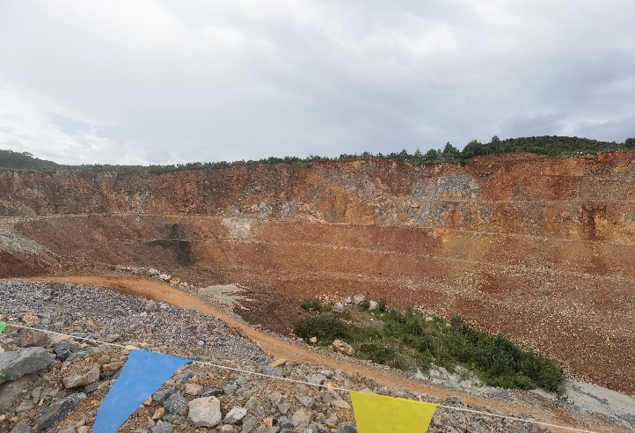 | 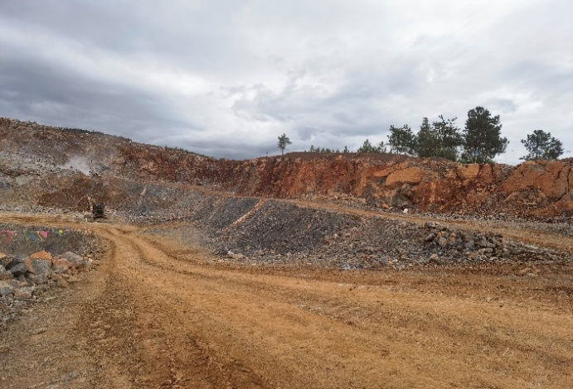
隐患整改工程西侧 | 隐患整改工程北侧
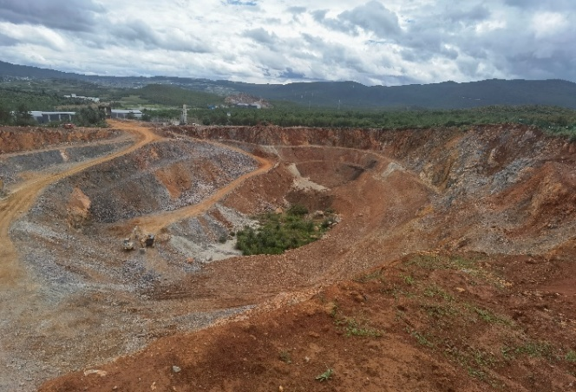 | 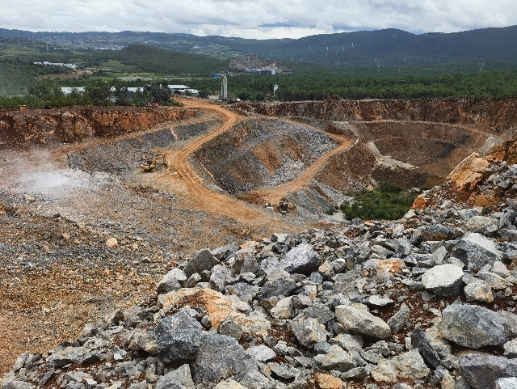
整改工程全貌图1 | 整改工程全貌图2
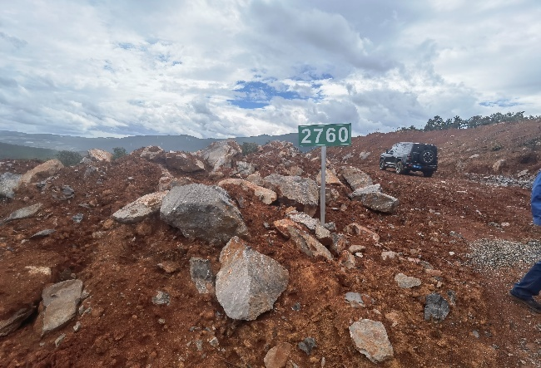 | 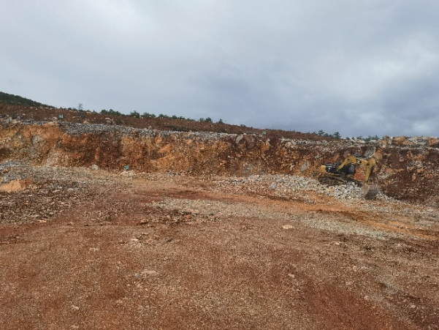
2760m凿岩平台 | 2750m铲装平台
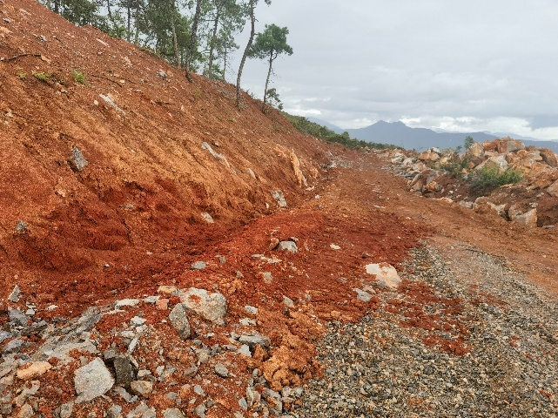 | 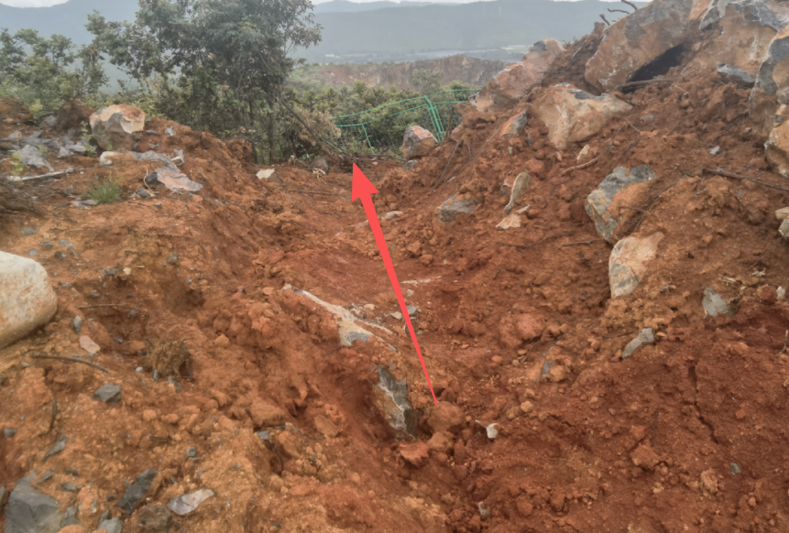
2760m平台排水沟 | 2760m平台排水沟出口
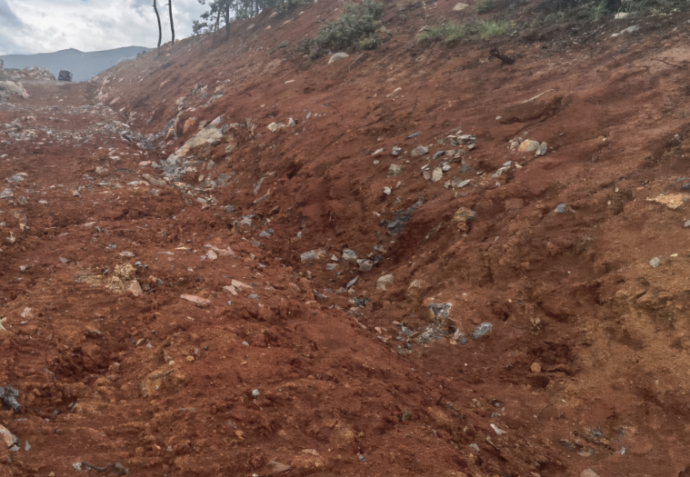 | 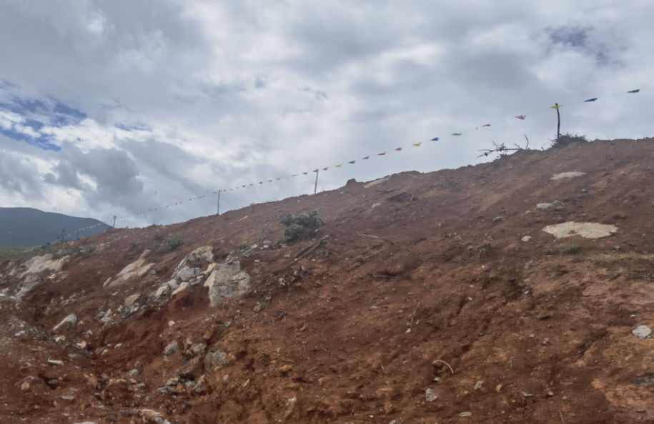
2760m平台边坡及平台排水沟 | 2760m平台边坡顶部矿界安全警戒线
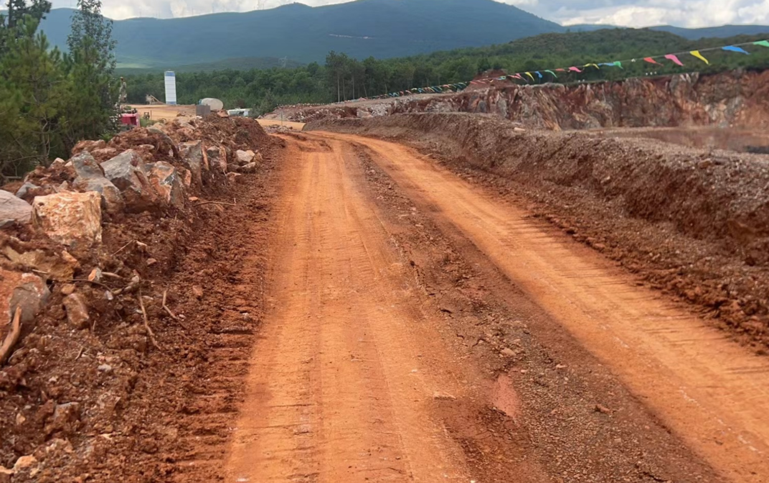 | 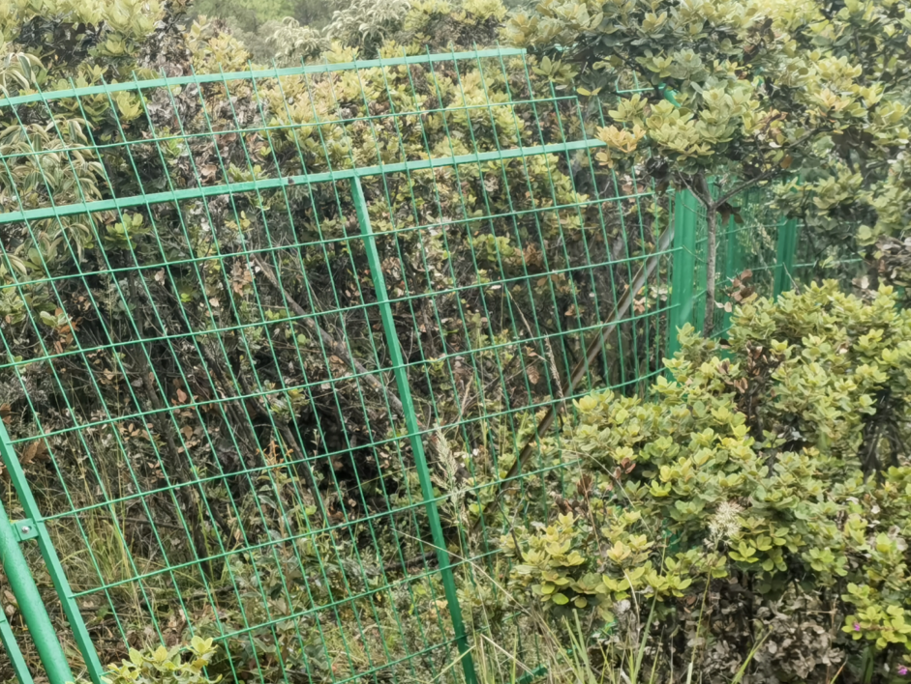
运输道路边及路侧安全土挡 | 矿界安全围栏
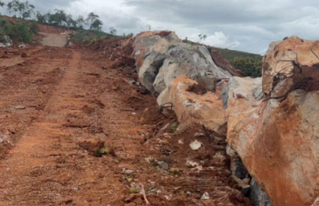 | 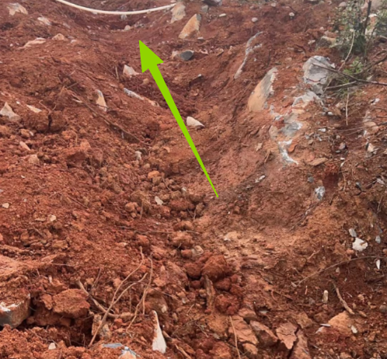
运输道路边及路侧车挡 | 道路侧排水沟
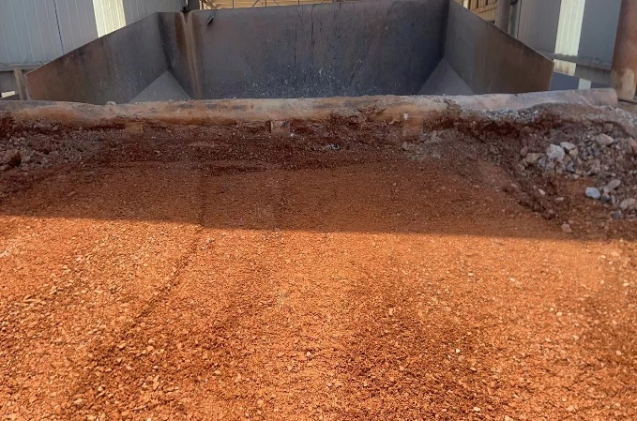 | 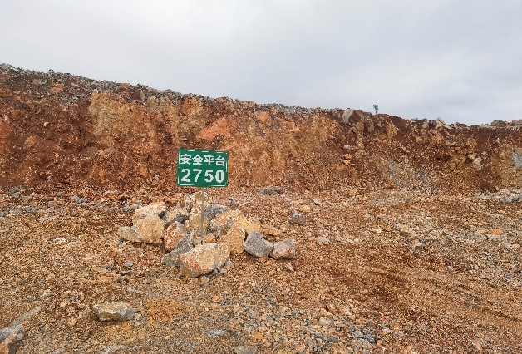
卸料口安全车挡 | 平台标识牌
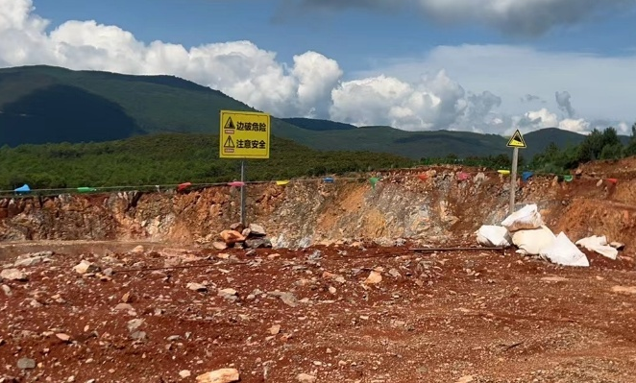 | 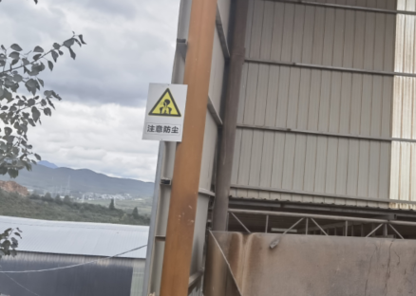
平台临边安全警示标志及安全警戒线 | 卸料口处安全警示标志
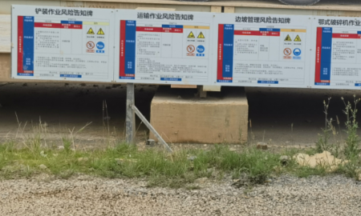 | 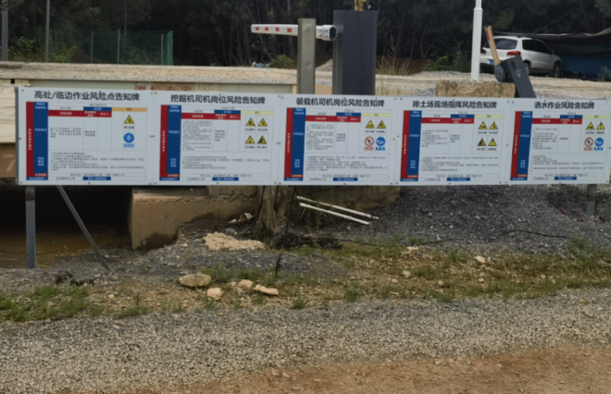
安全风险告知牌1 | 安全风险告知牌2
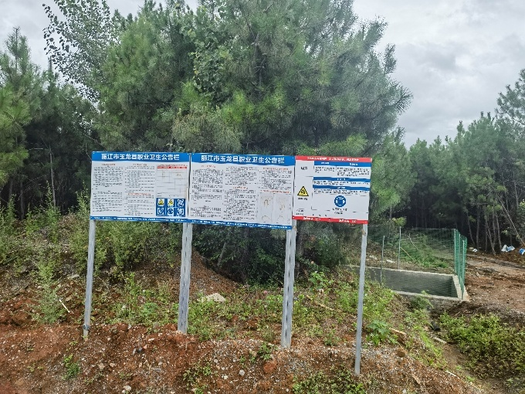 | 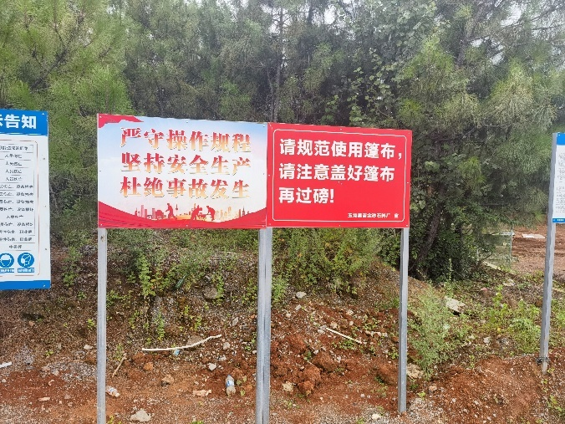
职业卫生公告牌 | 进厂安全警示标牌
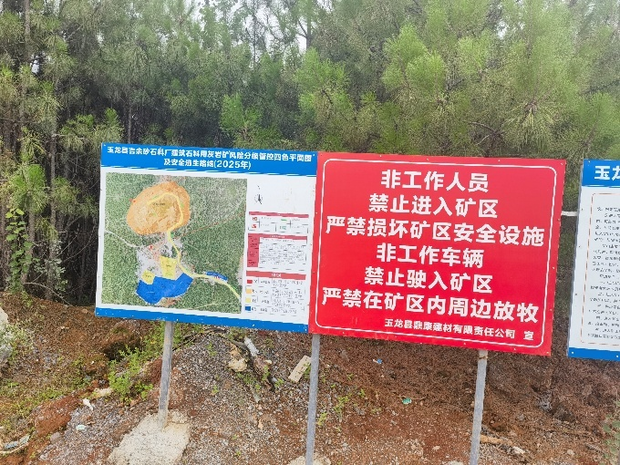 | 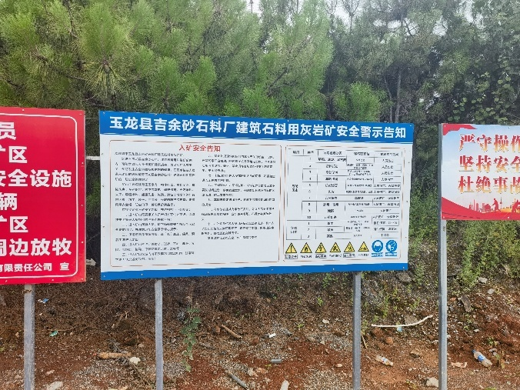
进厂安全警示标牌及安全风险分布图 | 进厂安全警示告知牌
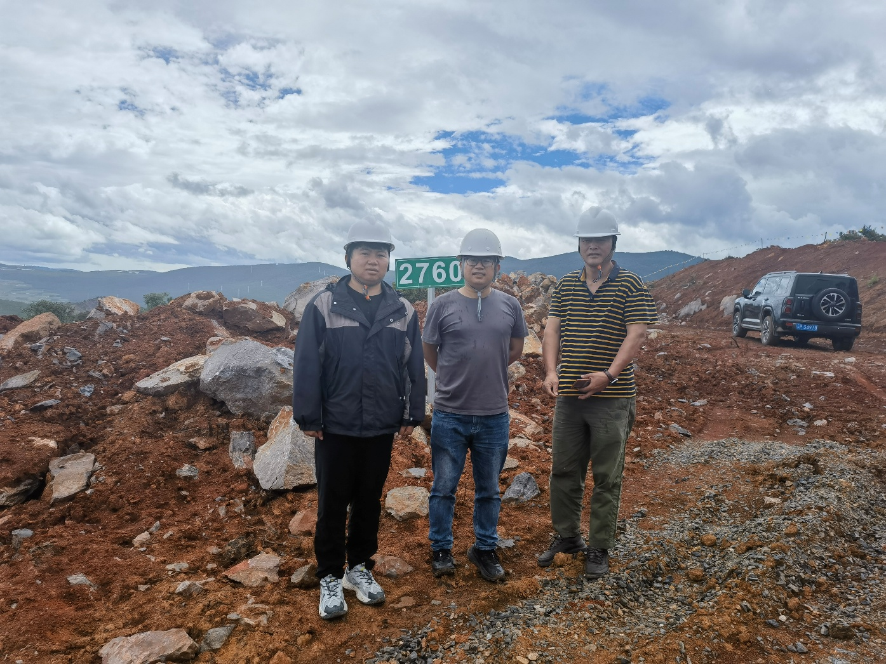
安全评价师及业主单位代表现场照片

第三章 安全设施符合性评价

3.1安全设施“三同时”程序

3.1.1安全设施三同时程序符合性评价
依据《国家安全监管总局关于规范金属非金属矿山建设项目安全设施竣工验收工作的通知》（安监总管一〔2016〕14号）及对安全设施“三同时”程序进行符合性检查。

表3-1 安全设施“三同时”程序及实施情况符合性安全检查表
序号 | 检查项目 | 检查  类别 | 检查内容、检查方法 | 检查情况 | 检查  结果
1 | 初步设计 | ■ | 检查内容：是否具有资质的设计单位对初步设计进行编制。  检查方法：查阅初步设计及资质证书。 | 《初步设计》由云南中林规划设计有限公司于2024年3月提交；资质编号：A253004762，资质等级：冶金行业（冶金矿山工程）专业乙级。 | 符合
2 | 安全预评价 | ■ | 检查内容：是否具有资质的安全评价机构进行安全预评价，且评价结论为初步设计（代可研））从安全生产角度分析符合国家有关法律、法规、标准和规范的要求。  检查方法：查阅安全预评价报告及资质证书。 | 《安全预评报告》由辽宁诺诚安全科技有限公司于2024年3月提交；资质证书编号：APJ-（辽）-021，业务范围：金属、非金属矿及其他矿业采选业；石油加工业、化学原料、化学品及医药制造业。 | 符合
3 | 安全设施设计 | ■ | 检查内容：安全设施设计是否经过相应的安全监管部门审批。  检查方法：查阅安全设施设计批复文件。 | 《安全设施设计》由云南中林规划设计有限公司于2023年4月提交；资质编号：A253004762，资质等级：冶金行业（冶金矿山工程）专业乙级。 | 符合
4 | 项目完工情况 | ■ | 检查内容：建设项目竣工验收前，是否按照批准的安全设施设计内容完成全部的安全设施，单项工程验收合格，具备安全生产条件，并提交自查报告。  检查方法：查阅单项工程验收资料、自查报告。 | 企业已按照批准的安全设施设计内容完成全部的安全设施（开拓公路、基建平台、安全警示标志设置、建立台账等），单项工程验收合格，具备安全生产条件。 | 符合
5 | 安全设施验收评价 | ■ | 检查内容：是否具有资质的安全评价机构进行安全设施验收评价，且评价结论为具备安全验收条件。  检查方法：查阅评价单位资质证书。 | 建设单位于2025年8月委托江西赣安安全生产科学技术咨询服务中心编制《安全设施验收评价报告》。  资质证书编号：APJ-(赣）-002，业务范围：金属、非金属矿及其他矿业采选业；陆上汽油管道运输业；石油加工业、化学原料、化学品及医药制造业；烟花爆竹制造业；金属冶炼。 | 符合
6 | 施工  单位 | ■ | 检查内容：安全设施是否由具有相应资质的施工单位施工。  检查方法：查阅施工单位资质证书。 | 企业自主施工。 | 符合
7 | 监理  单位 | △ | 检查内容：施工过程是否由具有相应资质的监理单位进行监理。  检查方法：查阅监理单位资质证书。 | 企业自主监理。 | 符合
检查类别中，“■”表示该项为否决项，“△”表示为一般项。
评价分析：针对露天采场安全检查表内的7项内容，7项全部合格，该单元评价为合格。

3.1.2单元小结
玉龙县鼎康建材有限责任公司在建设过程中，按照国家有关安全生产法律法规要求履行了建设程序，取得了营业执照、采矿许可证，建设项目经有关部门批准，初步设计、安全预评价报告、安全设施设计、安全验收评价报告均由具有相应资质单位进行编制，企业自主施工和监理，玉龙县鼎康建材有限责任公司建设项目安全设施“三同时”程序符合要求。

3.2露天采场

3.2.1露天采场子单元符合性评价
依据《国家安全监管总局关于规范金属非金属矿山建设项目安全设施竣工验收工作的通知》（安监总管一〔2016〕14号）》及《金属非金属矿山建设项目安全设施目录（试行）》（国家安全生产监督管理总局令第75号），对露天采场进行符合性检查。

表3-2 露天采场符合性安全检查表
序号 | 检查项目 | 安全设施类别 | 检查  类别 | 检查内容、检查方法 | 安全设施设计 | 检查情况 | 检查结果
1 | 安全平台、清扫平台、运输平台的宽度、台阶高度、台阶坡面角 | 基本 | △ | 检查内容：安全平台、清扫平台和运输平台的宽度，以及台阶高度、台阶坡面角大小是否与批复的安全设施设计一致。  检查方法：现场抽查。 | 根据矿山地形地质条件，结合矿山实际情况，首采段设在矿山东北面2770m～2760m标高，基建结束投产前形成2760m平台和2750m基建平台的单壁沟掘进工作。台阶高度为10m，工作台阶坡面角75°，靠帮台阶坡面角60°，最小工作平台宽度16m，最小工作线长度90m。 | 已形成2760m凿岩平台、2750m铲装平台，台阶高度10m，2760m平台靠帮台阶坡面角50°，2750m~2760m边坡角38°~60°；2750m铲装平台宽度约为26m~46m，工作线长度约为102m。符合设计要求。 | 符合
2 | 露天采场边坡、道路边坡、破碎站和工业场地边坡的安全加固及防护措施。 | 基本 | △ | 检查内容：边坡的安全加固及防护措施是否与批复的安全设施设计一致。  检查方法：现场抽查。 | （1）采取合理的开采方式；（2）边坡较高时，及时削坡减载，保证安全；（3）必要时应进行机械加固。 | 矿山自上而下开采，工作台阶坡面角60°~75°，靠帮台阶坡面角50°，露天采场边坡、道路边坡修整时用挖掘机进行加固，符合设计要求。 | 符合
3 | 露天采场所设的边界安全护栏。 | 专用 | △ | 检查内容：采场边界安全护栏设置是否与批复的安全设施设计一致。  检查方法：现场抽查。 | 在露天采场边界周边设置安全围栏及相应的安全警示标志。 | 已在露天采场边界周边醒目的安全围栏、安全警戒带及安全警示标志，符合设计要求。 | 符合
4 | 采场边坡监测 | 专用 | △ | 检查内容：边坡监测设施是否与批复的安全设施设计一致。  检查方法：现场抽查。 | 设计中明确矿山配备专人（1人）在采场设置相应的监测点，人员定期对监测点进行检查（数据内容包括边坡沉降、位移等数据），保存相应的监测记录。 | 企业设置专人巡查监测。 | 符合
检查类别中，“■”表示该项为否决项，“△”表示为一般项。
评价分析：针对露天采场符合性安全检查表内的4项内容，4项全部合格。

3.2.2铲装作业子单元符合性评价
铲装作业评价单元采用安全检查表法，按照评价项目内容，根据《金属非金属矿山安全规程》（GB16423-2020）、《安全设施设计》中的相关内容对该项目进行检查评价。

表3-3 铲装作业安全检查表
序号 | 检查项目与内容 | 依据标准条款 | 检查情况 | 检查结果
1 | 挖掘机汽笛或警报器应完好。进行各种操作时，均应发出警告信号。夜间作业时，车下及前后的所有信号、照明灯应完好。 | 《安全设施设计》 | 挖掘机汽笛及前后的所有信号。矿山不进行夜间作业。 | 符合
2 | 挖掘机作业时，发现悬浮岩块或崩塌征兆等情况，应立即停止作业，并将设备开到安全地带。 | 《安全设施设计》 | 挖掘机作业时发现相关情况及时处理。 | 符合
3 | 挖掘机作业时，悬臂和铲斗下面及工作面附近，不应有人停留。 | 《安全设施设计》 | 该矿山禁止无关人员进入作业区。 | 符合
4 | 运输设备不应装载过满或装载不均，也不应将巨大岩块装入车的一端，以免引起翻车事故。 | 《安全设施设计》 | 自卸车装运符合安全运输条件。 | 符合
5 | 装车时铲斗不应压碰汽车车帮，铲斗卸矿高度应不超过0.5m，以免震伤司机，砸坏车辆。 | 《安全设施设计》 | 装载机作业人员培训取证，持证上岗。按实际情况结合操作规程作业。 | 符合
6 | 不应用挖掘机铲斗处理粘厢。 | 《安全设施设计》 | 现场勘查时未发现。 | 符合
7 | 两台以上的挖掘机在同一平台上作业时，挖掘机的间距：汽车运输时，应不小于其最大挖掘半径的3倍，且应不小于50m；机车运输时，应不小于二列列车的长度。 | 《安全设施设计》 | 现场勘查时，单台挖掘机作业。 | 符合
8 | 上、下台阶同时作业的挖掘机，应沿台阶走向错开一定的距离；在上部台阶边缘安全带进行辅助作业的挖掘机，应超前下部台阶正常作业的挖掘机最大挖掘半径3倍的距离，且不小于50m | 《安全设施设计》 | 现场不存在上、下台阶同时作业。 | 符合
9 | 挖掘机工作时，其平衡装置外型的垂直投影到台阶坡底的水平距离，应不小于1m。操作室所处的位置，应使操作人员危险性最小。 | 《安全设施设计》 | 现场检查符合要求。 | 符合
10 | 挖掘机应在作业平台的稳定范围内行走。挖掘机上下坡时，驱动轴应始终处于下坡方向；铲斗应空载，并下放与地面保持适当距离；悬臂轴线应与行进方向一致。 | 《安全设施设计》 | 按安全操作规程作业，现场检查符合要求。 | 符合
11 | 挖掘机、前装机铲装作业时，铲斗不应从车辆驾驶室上方通过。装车时，汽车司机不应停留在司机室踏板上或有落石危险的地方。 | 《安全设施设计》 | 按安全操作规程作业，现场检查符合要求。 | 符合
12 | 挖掘机运转时，不应调整悬臂架的位置。 | 《安全设施设计》 | 按安全操作规程作业。 | 符合
评价分析：针对铲装作业安全检查表内的12项内容，全部合格，该单元评价为合格。

3.2.3单元小结
该矿山已取得采矿许可证及相应的矿山技术资料，已编制《安全设施设计》；基建期按设计自上而下分台阶进行施工，目前已形成的作业平台宽度、台阶高度及边坡角等参数符合设计要求，铲装作业未发现违章作业。经评价认为采场子单元符合安全生产条件。

3.3采场防排水系统

3.3.1采场防排水符合性评价
依据《国家安全监管总局关于规范金属非金属矿山建设项目安全设施竣工验收工作的通知》（安监总管一〔2016〕14号），对采场防排水进行符合性检查。

表3-4 露天采场防排水符合性安全检查表
序号 | 检查项目 | 安全设施类别 | 检查  类别 | 检查内容、检查方法 | 安全设施设计 | 检查情况 | 检查结果
1 | 地表截水沟 | 基本 | △ | 检查内容：地表截水沟的设置与参数是否与批复的安全设施设计一致。  检查方法：查阅安全设施验收评价报告、现场抽查。 | （1）截洪沟：矿山开采位于山坡上，在矿区最上部台阶（2760m平台内侧）边坡底部设置截洪沟，截洪沟采用梯形断面，断面尺寸0.6m（上宽）×0.4m（底宽）×0.4m（深）。  （2）公路内侧排水沟：在矿区公路内侧设置排水沟，公路内侧排水沟断面尺寸0.6m（上宽）×0.4m（底宽）×0.4m（深）。 | 基建期在矿区2760m平台边坡底部设置截洪沟，截洪沟采用梯形断面，断面尺寸0.6m（上宽）×0.4m（底宽）×0.4m（深）。部分道路一侧未设置排水沟。 | 不符合
2 | 地表排洪沟（渠） | 基本 | △ | 检查内容：地表排洪沟（渠）的设置与参数是否与批复的安全设施设计一致。  检查方法：查阅安全设施验收评价报告、现场抽查。 | 截洪沟：矿山开采位于山坡上，在矿区最上部台阶（2760m平台内侧）边坡底部设置截洪沟，截洪沟采用梯形断面，断面尺寸0.6m（上宽）×0.4m（底宽）×0.4m（深）。 | 基建期在矿区2760m平台边坡底部设置截洪沟，截洪沟采用梯形断面，断面尺寸0.6m（上宽）×0.4m（底宽）×0.4m（深）。 | 符合
符合检查类别中，“■”表示该项为否决项，“△”表示为一般项。
评价分析：针对露天采场防排水安全检查表内的2项内容，其中1项符合，1项不符合。

3.3.2单元小结
该矿山开采最低标高高于当地最低侵蚀面，矿区山坡四周较低，雨水可自然排泄；矿区内未见常年汇水径流和地表泉水点。
部分道路一侧未设置排水沟，整改后符合安全设施设计要求。
经评价认为采场防排水采用自然排泄以及设置临时排水沟，能满足安全生产的要求。

3.4矿岩运输系统

3.4.1矿岩运输系统符合性评价
依据《国家安全监管总局关于规范金属非金属矿山建设项目安全设施竣工验收工作的通知》（安监总管一〔2016〕14号）和《安全设施设计》，对汽车运输系统进行符合性检查。

表3-5 矿岩运输符合性安全检查表
序号 | 检查项目 | 安全设施类别 | 检查  类别 | 检查内容、检查方法 | 安全设施设计 | 检查情况 | 检查结果
1 | 道路参数 | 基本 | △ | 检查内容：运输道路等级、道路参数（包括宽度、坡度、最小转弯半径、缓坡段等）是否与批复的安全设施设计一致。  检查方法：查阅安全设施验收评价报告、现场抽查。 | 设计新建运输道路从矿区破碎站料口（标高2732m）到达矿区顶部平台2760m标高，新建运输道路长397m，道路等级为露天三级道路，路面宽4m，路基宽6m，运输道路平均坡度7.05%，最大纵坡9.0%，最小转弯半径15m. | 基建期新建运输道路从矿区破碎站料口（标高2733m）到达矿区顶部平台2760m标高，新建运输道路长434m，道路等级为露天三级道路，路面宽4m，路基宽6m，运输道路平均坡度6.20%，最大纵坡9.0%，最小转弯半径15m。 | 符合
2 | 警示标志 | 专用 | △ | 检查内容：道路的急弯、陡坡、危险地段的警示标志的设置是否符合国家的有关规定。  检查方法：查阅安全设施验收评价报告、现场抽查。 | 道路的急弯、陡坡、危险地段的警示标志。 | 已设置警示标志。 | 符合
3 | 护栏及挡车墙（堆） | 专用 | △ | 检查内容：山坡填方的弯道、坡度较大的填方地段以及高堤路基路段，外侧护栏、挡车墙（堆）等的设置是否与批复的安全设施设计一致。  检查方法：查阅安全设施验收评价报告、现场抽查。 | 在运输道路危险路段沿公路外侧设立挡车设施，采用土夹石砌筑，挡车设施高0.6m，下底宽1.5m，上底宽0.5m。 | 已按设计要求对在道路外侧设置车挡。 | 符合
4 | 避让道 | 专用 | △ | 检查内容：主要运输道路及联络道的长大坡道，汽车避让道的设置是否与批复的安全设施设计一致。  检查方法：查阅安全设施验收评价报告、现场抽查。 | 设计中明确在在运输道路下坡路段适当位置设置错车道。 | 已在运输道路下坡路段设置错车道。 | 符合
5 | 紧急避险道 | 专用 | △ | 检查内容：连续长陡下坡路段，危及运行安全处紧急避险车道的设置是否与批复的安全设施设计一致。  检查方法：查阅安全设施验收评价报告、现场抽查。 | 设计中未设置紧急避险车道。 | 未设置。 | 符合
6 | 卸载点安全挡车设施 | 专用 | △ | 检查内容：卸矿平台(包括溜井口、栈桥卸矿口等处)的调车宽度、卸矿地点挡车设施的设置及其高度是否与批复的安全设施设计一致。  检查方法：查阅安全设施验收评价报告、现场抽查。 | 卸料点设置相应的安全车档，车档的高度不小于轮胎直径的1/3，车挡顶宽和底宽分别不小于轮胎直径的1/4和3/4。故设置车档尺寸为：高0.6m，顶宽0.3m，底宽0.85m。 | 卸料口车挡设置不符合设计要求。 | 不符合
7 | 照明系统 | 基本 | △ | 检查内容：夜间运输的生产道路照明系统是否与批复的安全设施设计一致。  检查方法：查阅安全设施验收评价报告、现场抽查。 | 矿山不进行夜间作业。 | 矿山不进行夜间作业。 | 符合
检查类别中，“■”表示该项为否决项，“△”表示为一般项。
评价分析：针对露天采场安全检查表内的7项内容，6项合格，1项不合格。

3.4.2单元小结
该矿山的矿岩运输为机械铲装运输作业，装车、内部倒运道路宽度、道路的转弯半径能满足安全运输基本要求，装载机和挖掘机及车辆驾驶人员均持证上岗，在矿山入口、急弯等危险路段设置了安全警示标志，能满足运输要求。卸料口车挡设置不满足要求，经整改后达到设计要求，能满足运输车辆卸车要求。经评价认为矿岩运输单元满足安全生产要求。

3.5供配电

3.5.1供配电符合性评价
根据《安全设施设计》内容，采用安全检查表对矿山供配电进行符合性评价。

表3-6 供配电及通信系统符合性安全检查表
序号 | 检查项目 | 安全设施类别 | 检查  类别 | 检查内容、检查方法 | 安全设施设计 | 检查情况 | 检查  结果
1 | 矿山电源、线路、供配电系统 | 基本 | ■ | 检查内容：矿山上一级电源、线路回路数、配电级数、线路型号、规格、线路压降、主变压器容量是否与批复的安全设施设计一致。  检查方法：查阅安全设施验收评价报告，现场检查。 | 本矿山穿孔、采装设备均采用燃油设备，主要用电负荷为矿山破碎系统，全矿山装机容量687.5kW，工作容量658kW，矿山已用有630kVA变压器1台，能够满足生产要求。 | 矿山已有10kV线路引入为矿区生产生活供电，通过矿山1台630kVA变压器降压后供给，经变压器降压输出后使用。能够满足生产要求。 | 符合
2 | 各级配电电压等级 | 基本 | △ | 检查内容：各级配电电压等级是否与批复的安全设施设计一致。  检查方法：查阅安全设施验收评价报告。 | 采用电压如下：动力用380V、生活及照明用电220V。 | 与设计一致。 | 符合
3 | 高、低压供配电中性点接地方式 | 基本 | △ | 检查内容：中性点接地方式是否与批复的安全设施设计一致。  检查方法：查阅安全设施验收评价报告、现场抽查。 | 采用TN-C-S接地系统。变压器中性点非直接接地电力网相连的高、低压电气设备，应设保护接地，并应在变压器低压侧各回路设置能自动断开电源的漏电保护装置。变压器中性点直接接地的低压电力网，宜采用保护线与中性线分开系统（TN-S）或保护线与中性线部分分开系统（TN-C-S）。 | 变压器由专业人员安装，已设置接地等安全防护设施。 | 符合
4 | 电气设备类型 | 基本 | △ | 检查内容：高压开关柜、软启动柜、变压器等电气设备型号、规格是否与批复的安全设施设计一致。  检查方法：查阅安全设施验收评价报告、现场抽查。 | 利用原有一台630kVA变压器. | 利用原有变压器1台，容量为630kVA。 | 符合
5 | 排水系统的供配电设施 | 基本 | △ | 检查内容：高压开关柜、软启动柜、变压器等电气设备型号、规格是否与批复的安全设施设计一致。  检查方法：查阅安全设施验收评价报告、现场抽查。 | 集水池抽水泵选用WQB75-40-15型，所有采矿及辅助设备用电均采用就地控制的方式。 | 已配备了相应的抽水泵及供电线路。 | 符合
6 | 变、配电室的金属丝网门 | 基本 | △ | 检查内容：变、配电室的金属丝网门的设置是否与批复的安全设施设计一致。  检查方法：查阅安全设施验收评价报告、现场抽查。 | 设计中未明确变、配电室的门为金属丝网门。 | 变、配电室门为金属材质（铁门）。 | 符合
7 | 采场架空线路 | 基本 | △ | 检查内容：检查架空线路载流导体型号、规格是否与批复的安全设施设计一致。  检查方法：查阅安全设施验收评价报告。 | 设计中未涉及采场架空线路。 | 采场夜间不作业，采场无需架空线路供电。 | 符合
8 | 高、低压电缆 | 基本 | △ | 检查内容：检查环行线、采场内架空线、向移动式设备以及照明线路的高低压电缆型号、规格是否与批复的安全设施设计一致。  检查方法：查阅安全设施验收评价报告。 | 高压电线路、变压器的故障、维修保养及计量，必须由电力部门派的专业人员负责处理，严禁矿内任何人员擅自处理；移动式电气设备，必须使用矿山用胶套电缆。绝缘损坏的胶套电缆，需经修理、试验合格，方准使用。 | 矿山高电压电路、变压器故障由供电公司专人负责，移动设备的电缆设置了相应的防护胶套。 | 符合
9 | 地面建筑物防雷设施 | 专用 | △ | 检查内容：防雷等级，避雷装置型式、引下线数量、接地极配置是否与批复的安全设施设计一致。  检查方法：查阅安全设施验收评价报告和防雷防静电检测报告、现场抽查。 | 建筑不超过15m不需要设置防雷设施。 | 矿山地面建筑物不需要设置防雷设施。 | 符合
10 | 架空线路防雷设施 | 基本 | △ | 检查内容：避雷器的位置、避雷器的型号、数量是否与批复的安全设施设计一致。  检查方法：查阅安全设施验收评价报告、现场抽查。 | 电气设备、线路的避雷、接地装置，应定期进行全面检查和检测，不合格的应及时更换或修复。 | 配备专职安全员及专业电工，负责对线路设施安全定期检查。 | 符合
11 | 高压供配电系统继电保护装置 | 基本 | △ | 检查内容：继电保护装置是否与批复的安全设施设计一致。  检查方法：查阅安全设施验收评价报告、设备调试记录、试验报告。 | 设置灵敏可靠的继电保护装置和信号报警装置，尽快切除故障、迅速报警。 | 矿山变配电系统包括矿山电力配电柜均由当地供电公司安装，设置了相应的保护装置。 | 符合
12 | 低压配电系统故障（间接接触）防护设施 | 专用 | △ | 检查内容：低压配电系统故障（间接接触）防护设施是否与批复的安全设施设计一致。  检查方法：查阅安全设施验收评价报告、现场抽查。 | 低压电气设备，应设保护接地，并应在变压器低压侧各回路设置能自动断开电源的漏电保护装置。变压器中性点直接接地的低压电力网，宜采用保护线与中性线分开系统（TN-S)）或保护线与中性线部分分开系统（TN-C-S）。 | 配电系统由当地供电公司统一安装，设置相应的防护设施。 | 符合
13 | 裸带电体基本（直接接触）防护设施 | 专用 | △ | 检查内容：裸带电体基本（直接接触）防护设施是否与批复的安全设施设计一致。  检查方法：查阅安全设施验收评价报告、现场抽查。 | 电气设备可能被人触及的裸露带电部分，必须设置保护罩或遮栏及警示标志 | 现场检查，未见到有电气设备裸露带电体。 | 符合
14 | 接地 | 基本 | △ | 检查内容：36V以上及由于绝缘损坏而带有危险电压的电气装置、设备的外露可导电部分和构架的接地设施是否与批复的安全设施设计一致。  检查方法：查阅安全设施验收评价报告、现场抽查。 | 380V AC配电系统为中性点直接接地，其配电装置及电气设备外露导电部分均应按TN-S系统。应定期检查电气设备和装置的金属框架或外壳、电缆和金属包皮等接地保护的有效性。 | 380V AC配电系统采用中性点直接接地，配电装置及电气设备外露导电部分采用TN-S系统，即中性点直接接地，故矿山配电系统、配电装置及电气设备均可靠接地。 | 符合
15 | 总接地网、主接地极 | 基本 | △ | 检查内容：采矿场和排废场主接地极组数、设置地点，架空接地线材质、规格及与配电线路的布置关系、距离，移动式电气设备接地线配置是否与批复的安全设施设计一致。  检查方法：查阅安全设施验收评价报告、现场抽查。 | 与变压器中性点非直接接地电力网相连的高、低压电气设备，应设保护接地，并应在变压器低压侧各回路设置能自动断开电源的漏电保护装置。变压器中性点直接接地的低压电力网，宜采用保护线与中性线分开系统（TN-S）或保护线与中性线部分分开系统（TN-C-S）。 | 矿山采用的630kVA的10kV/0.4kV变压器接地方式是电源侧中性点直接接地（对应TN-S系统的“T”型接地），低压侧配合PE线实现完整保护。 | 符合
16 | 采矿场和排土场照明设施 | 基本 | △ | 检查内容：设置照明的地点、照明灯具型号、数量是否与批复的安全设施设计一致。  检查方法：查阅安全设施验收评价报告。 | 隐患整改区域底部设置为排土场，采场何排土场不设置照明设施 | 露天采场、排土场夜间不作业。 | 符合
17 | 采场、变配电室应急照明设施 | 专用 | △ | 检查内容：应急照明布置和照度是否与批复的安全设施设计一致。  检查方法：查阅安全设施验收评价报告。 | 配电室设置应急照明设施 | 配电室已设置应急照明设施 | 符合
18 | 通信联络系统 | 专用 | △ | 检查内容：通信联络系统的种类、数量、安装位置、电缆敷设是否与批复的安全设施设计一致。  检查方法：查阅安全设施验收评价报告或现场抽查。 | 矿区为中国移动和中国联通网络覆盖区，通信极为方便。建议在值班室配置一部移动电话，用于日产安全管理和事故应急处置。 | 矿区移动通讯已覆盖该区，通讯方便，矿山人员均配备移动电话，内外联络也较方便。 | 符合
检查类别中，“■”表示该项为否决项，“△”表示为一般项。
评价分析：针对供配电及通信系统符合性安全检查表内的19项内容，其中1项不涉及，18项合格。

3.5.2单元小结
矿山所用的变压器由电力部门安装，变压器安全保护装置齐全、有效，用电设备接地良好，其他设备运转正常，安全装置基本正常，经评价认为该单元满足安全生产要求。

3.6总平面布置

3.6.1工业场地

3.6.1.1.工业场地符合性评价
根据《安全设施设计》、《工业企业设计卫生标准》（GBZ1-2010）等规范，采用安全检查表对矿山工业场地进行符合性评价。

表3-7 工业场地符合性安全检查表
序号 | 检查内容 | 检查依据 | 实施落实情况 | 检查结果
1 | 根据设计规范的要求，对工业场地等公共设施厂址进行勘察或勘探，以便对工业场地的工程地质情况进行全面、准确地认识，针对矿区地形、工程地质特点，结合防滑坡、塌方等多因素进行下一步矿山建设工作。 | 《安全设施设计》 | 现场检查，工业场地平整度好，未见基础垮塌、凹陷等地质现象。 | 符合
2 | 大型建筑物、构筑物，重型设备和生产装置等，应布置在土质均匀、地基承载力较大的地段；对较大、较深的地下建筑物、构筑物，宜布置在地下水位较低的填方地段。 | 《工业企业设计卫生标准》（GB50187-2012）第4.2.1条 | 现场查看，矿山无重大建构物。 | 符合
3 | 工业企业厂区总平面功能分区的分区原则应遵循：分期建设项目宜一次整体规划，使各单体建筑均在其功能区内有序合理，避免分期建设时破坏原功能分区；行政办公用房应设置在非生产区；生产车间及与生产有关的辅助用室应布置在生产区内；产生有害物质的建筑（部位）与环境质量较高要求的有较高洁净要求的建筑（部位）应有适当的间距或分隔。 | 《工业企业设计卫生标准》（GBZ1-2010）  第5.2.1.3 | 现场查看，符合要求。 | 符合
4 | 矿山原有办公生活区、值班室、维修车间、过磅房等位于矿区南侧的矿山进场公路旁，距离矿区有140m～185m，处于爆破境界范围内。将矿山办公生活区、值班室、维修车间、过磅房等建筑物搬迁至矿区东南侧的矿山进场公路旁，距离矿区有340m，处于爆破境界范围外，搬迁后满足相关要求。 | 《安全设施设计》 | 现已将处于爆破境界范围内原有办公生活区、值班室、维修车间、过磅房等进行封闭停用，在设计位置建设了新的办公生活区。 | 符合
评价分析：针对露天采场工业场地安全检查表内的4项内容，其中4项合格，该单元评价为合格。

3.6.1.2单元小结
通过对矿山的总体布局的评价，总体布局基本合理、可行，基本符合相关法律、法规、标准和规范的要求，经评价认为矿山工业场地的选址满足安全生产要求。

3.6.2建（构）筑物防火

3.6.2.1建（构）筑物防火符合性评价
根据《安全设施设计》、《建筑设计防火规范》等规范。采用安全检查表对矿山建（构）筑物防火进行符合性评价。

表3-8 建（构）筑物防火符合性安全检查表
序号 | 检查内容 | 检查依据 | 实施落实情况 | 检查结果
1 | 在配变电站（所）修理间、办公室配置灭火器及消防沙、消防水池。 | 《安全设施设计》 | 现场检查，矿山已在配电室配备了灭火器材。 | 符合
2 | 根据《建筑灭火器配置设计规范》，对配电柜、储油区等处设专人管理，并制定相应的消防安全制度，对职工进行消防知识教育，提高消防意识。 | 《安全设施设计》 | 设置了消防安全管理制度，定期对职工进行消防安全教育。 | 符合
3 | 合理布置配变配电设施，变配电设施的布置远离易燃物，根据用电负荷合理选用熔断器的熔丝，以防短路等引起火灾。 | 《安全设施设计》 | 变配电室周围无易燃物，电路铺设规范。 | 符合
4 | 根据用电负荷及使用环境合理选用导线，防止导线发热引起火灾。 | 《安全设施设计》 | 选用导线符合要求。 | 符合
评价分析：针对露天采场建（构）筑物防火安全检查表内的4项内容，4项全部符合。

3.6.2.2单元小结
通过对矿山的建（构）筑物防火情况进行检查，总体布局基本合理、可行，基本符合相关法律、法规、标准和规范的要求，经评价认为矿山的建（构）筑物防火单元满足安全生产要求。

3.6.3临时排土场

3.6.3.1临时排土场符合性评价
依据《国家安全监管总局关于规范金属非金属矿山建设项目安全设施竣工验收工作的通知》（安监总管一〔2016〕14号），对临时排土场进行符合性检查。

表3-9 排土场符合性安全检查表
序号 | 检查项目 | 安全设施类别 | 检查类别 | 检查内容、要求及方法 | 安全设施设计 | 检查情况 | 检查结果
1 | 场址 | 基本 | ■ | 检查内容：排土场场址是否与批复的安全设施设计一致。检查方法：查阅安全设施验收评价报告、现场检查。 | 本次所选临时排土场场址位于矿区西面原开采形成一个凹陷采坑，经现场踏勘，该采空区目前工程地质或水文地质条件良好，地基稳固，下部无溶洞、断层等不良地质情况。 | 临时排土场位于整改区域的底部凹陷采坑，与批复的安全设施设计一致。 | 符合
2 | 底部排渗设施 | 专用 | △ | 检查内容：排土场软弱土层处理和底部排渗设施是否与批复的安全设施设计一致。检查方法：查阅安全设施验收评价报告。 | 未涉及 | 未涉及 | 未涉及
3 | 安全平台、阶段高度、总堆置高度、总边坡角 | 基本 | △ | 检查内容：排土场排土工艺、排土顺序、排土场阶段高度、总堆置高度、安全平台宽度、总边坡角、废石滚落可能的最大距离、相邻阶段同时作业的超前堆置距离等参数是否与批复的安全设施设计一致。检查方法：查阅安全设施验收评价报告、现场抽查。 | 废土石排弃采用土石混排方式，用自卸汽车将生产中产生的废土石直接运输至排土场分层排弃，分层高度2m，排土工作面向坡顶线方向（自东向西）设置3～5%的反坡，并在坡顶线处设置车挡。在排放点设置安全挡车设施，挡车设施采用土砌筑，挡车设施高0.6m，下底宽1.5m，上底宽0.5m。  回填基本工艺流程为：废土石铲装－自卸汽车运输－回填区排放－分台阶排放。 | 基建期产生的废土石已排至矿山隐患整改工程区域底部凹陷采坑，凹陷采坑底部标高已达2710m。在排放点（2710m处）设置安全挡车设施。 | 符合
4 | 铁路车档 | 专用 | △ | 检查内容：铁路独头卸载线端部车档，车档的拦挡指示和红色夜光警示牌，独头线的起点和终点障碍指示器的设置是否与批复的安全设施设计一致。检查方法：查阅安全设施验收评价报告、现场抽查。 | 未涉及 | 未涉及 | 未涉及
5 | 挡车设施 | 专用 | △ | 检查内容：汽车排土卸载平台边缘挡车设施的设置是否与批复的安全设施设计一致。检查方法：查阅安全设施验收评价报告、现场抽查。 | 在排放点设置安全挡车设施，挡车设施采用土砌筑，挡车设施高0.6m，下底宽1.5m，上底宽0.5m。 | 已在排放点设置了安全土挡作为挡车设施。 | 符合
6 | 截水沟 | 基本 | △ | 检查内容：截水沟的宽度、纵坡度、边坡系数及砌护类型是否与批复的安全设施设计一致。检查方法：查阅安全设施验收评价报告、现场抽查。 | 未涉及 | 未涉及 | 未涉及
7 | 排水沟 | 基本 | △ | 检查内容：排水沟的宽度、纵坡度、边坡系数及砌护类型是否与批复的安全设施设计一致。检查方法：查阅安全设施验收评价报告、现场抽查。 | 未涉及 | 未涉及 | 未涉及
8 | 排水隧洞 | 基本 | △ | 检查内容：排水隧洞的宽度、高度、纵坡度及砌护类型是否与批复的安全设施设计一致。检查方法：查阅安全设施验收评价报告、现场抽查。 | 未涉及 | 未涉及 | 未涉及
9 | 截洪坝 | 基本 | △ | 检查内容：截洪坝的坝顶标高、堤顶宽度、边坡系数、填筑及砌护类型是否与批复的安全设施设计一致。检查方法：查阅安全设施验收评价报告、现场抽查。 | 未涉及 | 未涉及 | 未涉及
10 | 堆石坝等拦挡防护措施 | 基本 | △ | 检查内容：排土场滚石、泥石流、滑坡等灾害防治措施的实施情况，包括设计堆石坝等拦挡措施的实施情况， 其他相关安全保证措施的落实情况是否与批复的安全设施设计一致。检查方法：查阅安全设施验收评价报告、现场抽查。 | 未涉及 | 未涉及 | 未涉及
11 | 地基处理措施 | 专用 | △ | 检查内容：地基处理措施是否与批复的安全设施设计一致。检查方法：查阅安全设施验收评价报告。 | 排土场凹陷采坑经现场勘查，工程地质或水文地质条件良好，地基稳固，下部无溶洞、断层等不良地质情况。设计无需进行地基处理。 | 无需进行地基处理 | 符合
12 | 排土场监测 | 专用 | △ | 检查内容：排土场边坡监测设置是否与批复的安全设施设计一致。检查方法：查阅安全设施验收评价报告、现场抽查。 | 排土回填高度10m，排土高度较低，同时排土场又处于凹陷采坑内，故设计未进行排土场边坡监测设置。 | 未设置监测设施，与设计一致。 | 符合
评价分析：针对临时排土场安全检查表内的12项内容，涉及项为5项，不涉及项为7项，涉及项全部符合。

3.6.3.2单元小结
通过对矿山临时排土场情况进行检查，临时排土场选址合理、可行，与设计一致，临时排土场的其他安全设施满足设计要求，故临时排土场符合相关法律、法规、标准和规范的要求，经评价认为临时排土场单元满足安全生产要求。

3.7通信系统

3.7.1通信系统符合性安全检查表
依据《国家安全监管总局关于规范金属非金属矿山建设项目安全设施竣工验收工作的通知》（安监总管一〔2016〕14号），对通信系统进行符合性检查。

表3-10 通信系统符合性检查表
序号 | 检查项目 | 安全设施类别 | 检查类别 | 检查内容、检查方法 | 安全设施设计 | 检查情况 | 检查结果
1 | 通信联络系统 | 专用 | △ | 检查内容：通信联络系统的种类、数量、安装位置、电缆敷设是否与批复的安全设施设计一致。  检查方法：现场抽查。 | 矿山主要生产、管理人员配备手机，中国移动、中国联通等网络完备，可以保障在安全生产管理中通讯联系畅通。 | 矿山人员自备有移动电话，中国移动、中国联通等网络完备。 | 符合
2 | 信号系统 | 专用 | △ | 检查内容：运输道路信号系统的设备种类、数量、安装位置、电缆敷设是否与批复的安全设施设计一致。  检查方法：查阅安全设施验收评价报告、现场抽查。 | 未设置信号系统 | 未设置 | 符合
3 | 监测监控系统 | 专用 | △ | 检查内容：监视监控系统的设备种类、数量、安装位置是否与批复的安全设施设计一致。  检查方法：现场抽查。 | 不设置监测监控系统。本矿山采用人工巡查巡视，设置1名专职人员负责对边坡进行巡视巡查。 | 未设置 | 符合
检查类别中，“■”表示该项为否决项，“△”表示为一般项。
评价分析：针对露天采场建（构）筑物防火安全检查表内的3项内容，3项全部符合。

3.7.2单元小结
矿区有手机信号网络覆盖，信号良好，从业人员均自备有移动电话，通信系统能满足矿山安全生产要求。

3.8个人安全防护

3.8.1个人安全防护符合性安全检查表
依据《国家安全监管总局关于规范金属非金属矿山建设项目安全设施竣工验收工作的通知》（安监总管一〔2016〕14号），对个人安全防护符合性检查。

表3-11 个人防护符合性安全检查表
序号 | 检查  项目 | 安全设施类别 | 检查  类别 | 检查内容、检查方法 | 安全设施设计 | 检查情况 | 检查结果
1 | 安全帽 | 专用 | △ | 检查内容：企业是否为从业人员配发安全帽。检查方法：现场抽查及查阅。 | 矿山从业人员应及时发放并佩戴安全帽。 | 矿山为从业人员发放安全帽，并督促员工正确佩戴安全帽。 | 符合
2 | 劳保手套 | 专用 | △ | 检查内容：企业是否为从业人员配备劳保手套。检查方法：现场检查及查阅。 | 矿山从业人员应及时发放并佩戴劳保手套 | 矿山为从业人员发放劳保手套，并督促员工正确佩戴手套。 | 符合
3 | 防尘口罩 | 专用 | △ | 检查内容：企业是否为从业人员配发安全鞋。检查方法：现场检查及查阅。 | 灰尘较多的岗位应发放并佩戴防尘口罩。 | 矿山为从业人员发放防尘口罩，并督促员工正确佩戴防尘口罩。 | 符合
4 | 工伤保险 | 专用 | △ | 检查内容：生产经营单位是否为从业人员办理工伤保险或安全生产责任保险、雇主责任保险。  检查方法：查阅保险缴纳证明。 | 为从业人员购买安全生产责任险。 | 企业已为员工购买了安全生产责任。 | 符合
检查类别中，“■”表示该项为否决项，“△”表示为一般项。
评价分析：针对个人防护安全检查表内的4项内容，4项全部合格。

3.8.2单元小结
矿山按照《个体防护装备配备规范 第4部分：非煤矿山》（GB 39800.4-2020）、《劳动防护用品配备标准（试行）》等标准规范为作业人员配备了相应的劳保用品（如：安全帽、安全带、绝缘鞋、工作服口罩）等，并督促员工在上班期间正确佩戴。同时，为员工购买了安全生产责任险。经评价认为矿山的个人安全防护单元满足安全生产要求。

3.9安全标志

3.9.1安全标志符合性安全检查表
依据《国家安全监管总局关于规范金属非金属矿山建设项目安全设施竣工验收工作的通知》（安监总管一〔2016〕14号），对安全标志符合性检查。

表3-12 安全标志符合性安全检查表
序号 | 检查  项目 | 安全设施类别 | 检查类别 | 检查内容、检查方法 | 安全设施设计要求 | 检查情况 | 检查结果
1 | 采场安全标志 | 专用 | △ | 检查内容：是否设置相应安全警示标志。检查方法：现场检查。 | 在矿山入口、边坡以及矿区边界设置安全警示标志。 | 采场入口处设置有“进入采石场请注意安全”等标志；采场边坡危险区域设置有“当心落石”、“注意安全”、“必须佩戴安全帽、注意安全”等标志。但2750m平台临边缺少相应的安全警示标志。 | 不符合
2 | 交通安全标志 | 专用 | △ | 检查内容：是否设置相应安全警示标志。检查方法：现场检查。 | 在道路陡坡及转弯处设置安全警示标志。 | 在运输道路一侧设置有“非工作人员禁止入内”、“陡坡急弯请慢行”等安全警示标志。 | 符合
3 | 电气安全标志 | 专用 | △ | 检查内容：是否设置相应安全警示标志。检查方法：现场检查。 | 在配电室及变压器处设置安全警示标志。 | 变压器及配电室旁设置有“担心触电、禁止入内”、“高压危险”、“禁止入内”“担心火灾”等安全警示标志。 | 符合
检查类别中，“■”表示该项为否决项，“△”表示为一般项。
评价分析：针对安全标志安全检查表内的3项内容，其中2项合格，1项不合格。

3.9.2单元小结
矿山在矿区入口处设置有“生产区域，闲人免进”等安全警示标志，在矿山危险区域已设置“注意安全”等安全警示标志，在变压器及配电室已设置“当心触电”等安全警示标志。
但2750m平台临边缺少相应的安全警示标志，整改后符合要求。
经评价认为矿山安全标志单元满足安全生产要求。

3.10安全管理

3.10.1组织与制度符合性评价
依据《国家安全监管总局关于规范金属非金属矿山建设项目安全设施竣工验收工作的通知》（安监总管一〔2016〕14号），对组织与制度进行符合性检查。

表3-13 组织与制度符合性检查表
序号 | 检查  项目 | 检查  类别 | 检查内容、检查方法 | 检查情况 | 检查结果
1 | 规章制度与操作规程 | △ | 检查内容：矿山企业是否建立健全以法定代表人负责制为核心的各级安全生产责任制，健全完善安全目标管理、安全例会、安全检查、安全教育培训、生产技术管理、机电设备管理、劳动管理、安全费用提取与使用、重大危险源监控、安全生产隐患排查治理、安全技术措施审批、劳动防护用品管理、生产安全事故报告和应急管理、安全生产奖惩、安全生产档案管理等制度，以及各类安全技术规程、操作规程等。  检查方法：抽查相关规章制度和规程。 | 矿山建立健全了各级安全生产责任制，制定了相应的安全管理制度，针对岗位及设备设施制定了安全技术操作规程。 | 符合
2 | 教育  培训 | △ | 检查内容：矿山企业是否对职工进行安全生产教育和培训，未经安全生产教育和培训合格的不应上岗作业；新进露天矿山的作业人员，是否进行了不少于40h的安全教育，并经考试合格；调换工种的人员，是否进行了新岗位安全操作的培训。  检查方法：抽查培训资料。 | 依据企业提供的安全教育培训记录台账，对矿山所有职工进行教育培训，培训学时满足要求。 | 符合
3 | 安全管理机构 | ■ | 检查内容：矿山企业是否设置安全生产管理机构或者配备专职安全生产管理人员。  检查方法：查阅企业安全管理机构设置文件及安全管理人员任职文件。 | 矿山设置了安全环保部，任命了专职安全生产管理人员。 | 符合
4 | 特种作业人员 | △ | 检查内容：特种作业人员是否按照国家有关规定经专门的安全作业培训，取得相应资格。  检查方法：查阅特种作业人员的资格证书。 | 矿山配置电工，并持有电工、焊工特种作业证。 | 符合
5 | 安全  投入 | △ | 检查内容：矿山是否足额投入安全生产费用。  检查方法：现场检查 | 矿山现阶段安全投入能满足安全生产的需求。 | 符合
检查类别中，“■”表示该项为否决项，“△”表示为一般项。
评价分析：针对组织与制度安全检查表内的5项内容，其中5项合格，有0项不合格。

3.10.2安全运行管理符合性评价
依据《国家安全监管总局关于规范金属非金属矿山建设项目安全设施竣工验收工作的通知》（安监总管一〔2016〕14号），对安全运行管理进行符合性检查。

表3-14 安全运行管理符合性检查表
序号 | 检查项目 | 检查类别 | 检查内容、检查方法 | 检查情况 | 检查结果
1 | 档案类别 | △ | 检查内容：安全生产档案是否齐全，主要包括：设计资料、竣工资料以及其他与安全生产有关的文件、资料和记录。  检查方法：抽查安全生产档案。 | 该项目的设计资料和竣工资料已完善，各种安全生产台账已在逐步完善。 | 符合
2 | 图纸资料 | △ | 检查内容：矿山企业是否具备下列图纸，并根据实际情况的变化及时更新：矿区地形地质图，采剥工程年末图，防排水系统及排水设备布置图。  检查方法：抽查相关图纸。 | 目前矿山处于基建阶段，只有露天开采基建终了竣工图，企业后续将根据实际情况的变化及时更新相关图纸。 | 符合
3 | 现场管理 | △ | 检查内容：劳动防护用品的发放、教育培训、机械操作、隐患整改是否按要求记录。  检查方法：查阅台账。 | 建立了劳动防护用品领用登记台账、安全教育培训记录台账、安全隐患整改记录台账，使矿山的生产能有序进行。 | 符合
4 | 安全检查 | △ | 检查内容：采场现场情况、机械作业及汽车运输。  检查方法：查阅日常检查记录表。 | 依据企业提供的日常安全检查记录台账，矿山的安全检查均按相应的要求进行检查。 | 符合
检查类别中，“■”表示该项为否决项，“△”表示为一般项。
评价分析：针对安全运行管理安全检查表内的4项内容，4项全部合格。

3.10.3应急救援符合性评价
依据《国家安全监管总局关于规范金属非金属矿山建设项目安全设施竣工验收工作的通知》（安监总管一〔2016〕14号），对应急救援进行符合性检查。

表3-15 应急救援符合性检查表
序号 | 检查  项目 | 检查  类别 | 检查内容、检查方法 | 检查情况 | 检查  结果
1 | 应急预案 | △ | 检查内容：生产经营单位是否根据存在风险的种类、事故类型和重大危险源的情况制定综合应急预案和相应的专项应急预案，风险性较大的重点岗位是否制定现场处置方案；应急预案是否经过评审，并向当地县级以上安全生产监督管理部门备案。  检查方法：查阅应急预案及评审备案资料。 | 企业于2025年1月编制了生产安全事故应急预案，并经过评审，在玉龙县应急管理局备案。备案编号530721-2025-001。 | 符合
2 | 应急组织与设施 | △ | 检查内容：生产经营单位是否建立由专职或兼职人员组成的事故应急救援组织，配备必要的应急救援器材和设备；生产规模较小不必建立事故应急救援组织的，是否指定兼职的应急救援人员，并与临近的事故救援组织签订救援协议。  检查方法：查阅相关人员名单、器材设备清单、救援协议。 | 企业已成立了应急指挥部，负责矿山发生生产安全事故时的应急响应。 | 符合
3 | 应急演练 | △ | 检查内容：生产经营单位是否制定应急预案演练计划。  检查方法：查阅演练计划及演练记录。 | 矿山制定了应急预案演练计划，进行了采场滑坡事故应急演练，并有相应的记录。 | 符合
检查类别中，“■”表示该项为否决项，“△”表示为一般项。
评价分析：针对应急预案安全检查表内的3项内容，3项全部合格。

3.10.4单元小结
矿山建立健全了各级安全生产责任制，制定了相应的安全生产管理制度，针对岗位及设备设施制定了安全技术操作规程。矿山已配备主要负责人及安全生产管理人员，且已持证上岗，目前未配备注册安全工程师；依据企业提供的安全教育培训记录台账，对矿山所有职工进行教育培训，培训学时满足要求。矿山现阶段安全投入能满足安全生产的需求。该项目的设计资料和竣工资料已完善，各种安全生产台账已在逐步完善。建立了劳动防护用品领用登记台账、安全教育培训记录台账、安全隐患整改记录台账、日常安全检查记录台账，使矿山的生产能有序进行。企业于2025年1月已编制了生产安全事故应急预案，通过专家评审，并在玉龙县应急管理局备案。企业已成立了应急指挥部，负责矿山发生生产安全事故时的应急响应。
安全管理单元检查共12项，其中否决项1项，一般项11项，12项全部符合。评价认为矿山的安全管理单元具备安全设施验收条件。

3.11重大事故隐患判定单元

3.11.1重大事故隐患安全检查表
本节依据《国家矿山安全监察局关于印发<金属非金属矿山重大事故隐患判定标准>的通知》（矿安〔2022〕88号，2022年9月1日施行）、《国家矿山安全监察局关于印发<金属非金属矿山重大事故隐患判定标准补充情形>的通知》（矿安〔2024〕41号，2024年4月23日）中的相关内容对重大事故隐患进行安全检查。
表4.2-10 重大生产安全事故隐患安全检查表
序号 | 检查内容 | 法规依据 | 检查情况 | 是否构成重大隐患
1 | 地下转露天开采，未探明采空区或未对采空区实施专项安全技术措施。 | 《国家矿山安全监察局关于印发<金属非金属矿山重大事故隐患判定标准>的通知》（矿安〔2022〕88号） | 不涉及地下转露采。 | 不构成
2 | 使用国家明令禁止使用的设备、材料和工艺。 | 《国家矿山安全监察局关于印发<金属非金属矿山重大事故隐患判定标准>的通知》（矿安〔2022〕88号） | 未使用国家明令禁止使用的设备、材料和工艺 | 不构成
3 | 未采用自上而下、分台阶或分层的方式进行开采 | 《国家矿山安全监察局关于印发<金属非金属矿山重大事故隐患判定标准>的通知》（矿安〔2022〕88号） | 矿山严格按照设计自上而下分台阶开采。 | 不构成
4 | 工作帮坡角大于设计工作帮坡角，或台阶（分层）高度超过设计高度。 | 《国家矿山安全监察局关于印发<金属非金属矿山重大事故隐患判定标准>的通知》（矿安〔2022〕88号） | 采区工作帮坡角不大于设计工作帮坡角。 | 不构成
5 | 开采或者破坏设计要求保留的矿（岩）柱或者挂帮矿体。 | 《国家矿山安全监察局关于印发<金属非金属矿山重大事故隐患判定标准>的通知》（矿安〔2022〕88号） | 目前矿山不涉及保留的矿柱、岩柱，未擅自开采或破坏设计规定挂帮矿体。 | 不涉及
6 | 未按有关国家标准或者行业标准对采场边坡、排土场边坡进行稳定性分析。 | 《国家矿山安全监察局关于印发<金属非金属矿山重大事故隐患判定标准>的通知》（矿安〔2022〕88号） | 安全设施设计时，已对采场边坡进行稳定性评估。 | 不构成
7 | 边坡存在下列情形之一的：  1.高度200米及以上的采场边坡未进行在线监测；  2.高度200米及以上的排土场边坡未建立边坡稳定监测系统；  3.关闭、破坏监测系统或者隐瞒、篡改、销毁其相关数据、信息。 | 《国家矿山安全监察局关于印发<金属非金属矿山重大事故隐患判定标准>的通知》（矿安〔2022〕88号） | 边坡高度未超过200m及以上。 | 不构成
8 | 边坡出现滑移现象，存在下列情形之一的：  1.边坡出现横向及纵向放射状裂缝；  2.坡体前缘坡脚处出现上隆（凸起）现象，后缘的裂缝急剧扩展；  3.位移观测资料显示的水平位移量或者垂直位移量出现加速变化的趋势。 | 《国家矿山安全监察局关于印发<金属非金属矿山重大事故隐患判定标准>的通知》（矿安〔2022〕88号） | 边坡未存在滑移现象 | 不构成
9 | 运输道路坡度大于设计坡度10%以上。 | 《国家矿山安全监察局关于印发<金属非金属矿山重大事故隐患判定标准>的通知》（矿安〔2022〕88号） | 设计运输道路平均坡度7.05%，最大纵坡9.0%；基建后，运输道路平均坡度6.20%，最大纵坡9.0%，未大于设计坡度。 | 不构成
10 | 凹陷露天矿山未按设计建设防洪、排洪设施。 | 《国家矿山安全监察局关于印发<金属非金属矿山重大事故隐患判定标准>的通知》（矿安〔2022〕88号） | 整改区域的凹陷采坑按设计设置了集水池及排水泵。 | 不构成
11 | 排土场存在下列情形之一的：  1.在平均坡度大于1:5的地基上顺坡排土，未按设计采取安全措施；  2.排土场总堆置高度2倍范围以内有人员密集场所，未按设计采取安全措施；  3.山坡排土场周围未按设计修筑截、排水设施。 | 《国家矿山安全监察局关于印发<金属非金属矿山重大事故隐患判定标准>的通知》（矿安〔2022〕88号） | 该矿山排土场符合设计要求。 | 不构成
12 | 露天采场未按设计设置安全平台和清扫平台。 | 《国家矿山安全监察局关于印发<金属非金属矿山重大事故隐患判定标准>的通知》（矿安〔2022〕88号） | 目前安全平台、清扫平台暂未形成。 | 不构成
13 | 擅自对在用排土场进行回采作业。 | 《国家矿山安全监察局关于印发<金属非金属矿山重大事故隐患判定标准>的通知》（矿安〔2022〕88号） | 未对排土场回采。 | 不构成
14 | 办公区、生活区等人员集聚场所设在危崖、塌陷区、崩落区，或洪水、泥石流、滑坡等灾害威胁范围内。 | 《国家矿山安全监察局关于印发<金属非金属矿山重大事故隐患判定标准补充情形>的通知》（矿安〔2024〕41号） | 该矿山办公生活区未设置在危崖、塌陷区、崩落区，或洪水、泥石流、滑坡等灾害威胁范围内。 | 不构成
15 | 遇极端天气露天矿山未及时停止作业、撤出现场作业人员。 | 《国家矿山安全监察局关于印发<金属非金属矿山重大事故隐患判定标准补充情形>的通知》（矿安〔2024〕41号） | 基建期间，未遇到极端天气情况。同时企业要求今后正常生产过程中，遇极端天气露天矿山及时停止作业、撤出现场作业人员。 | 不构成

3.11.2单元小结
依据《国家矿山安全监察局关于印发<金属非金属矿山重大事故隐患判定标准>的通知》（矿安〔2022〕88号，2022年9月1日施行）、《国家矿山安全监察局关于印发<金属非金属矿山重大事故隐患判定标准补充情形>的通知》（矿安〔2024〕41号，2024年4月23日）进行本矿山进行重大事故隐患检查，通过上述检查表可知，矿山不存在重大事故隐患。

第四章 安全对策措施建议

4.1矿山存在的主要问题及整改建议
通过检查，矿山存在以下问题：
  - 卸料口处安全车挡不符合设计要求。
  - 2750m平台临边未设置安全警示标志牌。
  - 2760m平台排水沟出水口附近安全围栏歪斜。
  - 矿区部分运输道路未设置排水沟，道路外侧未设置安全土挡。

4.2企业整改情况
企业已完成上述问题的整改，现场隐患整改报告详见附件。

4.3各单元对策措施建议

4.3.1露天采场
- 今后生产过程中，确保露天采场边界周边围栏或警戒带完好、醒目，并设置相应的安全警示标志；
- 采场临近山体或采空区一侧应设置车挡设施，并配备相应的安全警示标志。

4.3.2采场防排水系统
1.雨季来临前，应对矿山所有防排水系统进行一次大检查，并将影响矿山生产、生活的隐患及时排出，同时加大对汛期的安全检查力度，加强汛期的值班领导及值班力量，及时处理汛期中发生的问题；
2.矿山开采结束时，应按设计要求在采场最终边坡各台阶上设置排水沟，采场内的降雨可通过各台阶上的排水沟自流排出场外；
3.雨季为防止雨水对矿区运输道路造成破坏，矿山应加强对运输道路内侧设置的排水沟进行检查。

4.3.3矿岩运输系统
每次作业前对路面、台阶边缘、上下边坡、运行范围进行检查，清理边坡，防止车辆压塌路面或边坡而发生翻车事故，防止滑坡砸坏车辆。

4.3.4供配电
1.矿山电气设备可能被人触及的裸露带电部分，应设置安全防护罩或防护栏及安全警示标志；
2.矿山变配电室应配置应急照明、灭火器，应在配电柜底部铺设绝缘胶垫，并每月定期对设施进行检查；
3.电气设备的接地、过流、漏电保护装置应保持完好、有效；
4.矿山配电室应设置挡鼠板、电缆盖板应进行密封，禁止在配电室内堆放杂物。

4.3.5总平面布置
1.矿山的开采对周边环境造成了一定程度的破坏，因此建议矿山加强员工环境保护意识，并最大限度地降低对周边环境的破坏；
2.采场开拓、开采作业产生的噪音和尘土飞扬对作业人员造成一定的危害，对周围环境有一定污染，应采取相应的防噪音及降尘措施；
3.建议矿山配置专职或兼职消防人员对矿山消防进行防范；
4.加强防灭火器材设施管理，建立管理台账；
5.按设计要求设置汽车排土卸载平台边缘挡车设施；
6.矿山与附近35kV白拉Ⅰ回线的安全距离不足500m，今后矿山爆破作业前，需严格落实高压电力线路专项爆破方案审查、人员培训及电力线路状态排查；作业中实时监测振动与电力线路状态，并与供电部门保持通讯联动，同步做好应急准备，确保符合法规及协议要求，保障电力线路安全。

4.3.6个人安全防护
1.矿山应为运输汽车司机及机械设备等从业人员提供符合国家标准或者行业标准的劳动防护用品，并监督、教育从业人员按照使用规则佩戴、使用；
2.建立健全矿山职业卫生管理制度与档案。

4.3.7安全标志
1.补充完善相关危险区域安全警示标志，加强矿山安全标志管理，定期进行检查，并及时修整或更换，安全标志设置应醒目清晰；
2.建议企业按照《安全标志及其使用导则》（GB2894-2008）要求，充分利用红（禁止、危险）、黄（警告、注意）、蓝（指令、遵守）、绿（通行、安全）四种传递安全信息的安全色，使人员能够迅速发现或分辨安全标志、及时受到提醒，防止事故、危害的发生。设置安全警示标志应满足的要求：（1）标志、符号和文字警告应明确无误；使用容易理解的各种形象化的图形符号，文字警告应采用使用机器国家的语言；确定图形符号应做理解性测试，标志必须符合公认的标准。（2）符号或文字警告应表示危险类别，具体且有针对性，不能笼统写“危险”两字。例如，禁火、防爆的文字警告，或简要说明防止危险的措施（例如指示佩戴个人防护用品），或具体说明“严禁烟火”、“小心碰撞”等。（3）标志牌应设置在醒目且与安全有关的地方，使人们看到后有足够的时间来注意它所表示的内容；不宜设在门、窗、架或可移动的物体上。（4）标志应清晰持久。

4.3.8安全管理
1.定期组织全体从业人员学习培训安全知识和技能，熟悉有关安全生产规章制度和安全操作规程，掌握本岗位的安全操作技能，提高职工安全生产与危险防范的能力；
2.加强企业危险点的管理与监控，及时消除事故隐患；
3.企业要建立对采区及边坡定人、定点长期观察制度，防止采区及边坡发生滑坡、坍塌事故；
4.加强监督检查作业人员佩戴劳保用品用具，认真做好劳动保护用品的发放、检查、使用、报废记录，对未佩戴安全保护用品用具的人员不得上岗作业；
5.建立完善各级安全生产会议记录档案、各类从业人员安全教育培训、考核、持证情况档案、现场安全检查、事故隐患极其整改情况档案、职工违章处罚情况档案、职工劳动防护用品发放管理档案、伤亡事故统计档案、安全生产责任制签订、考核情况档案；
6.企业应按照《安全生产法》相关要求，配备1名注册安全工程师；
7.企业应分年度制作安全资金使用计划，保障专款专用；
8.企业在后期生产中，应严格按照《云南省人民政府关于促进非煤矿山转型升级的实施意见》进行生产，具备现有非煤矿山应当具备的基本条件；
9.矿山应制定应急预案演练计划，原则上每年组织不少于一次的应急预案演练，做好演练记录、总结和评估；
10.完善矿山应急物资配备，加强应急救援所需物资、技术、设备、抢险物资的储备，一旦发生事故，确保物资和设备及时到位，确保救援工作的顺利进行；
11.之后矿山生产过程中，企业应按照《国家矿山安全监察局关于印发<关于加强非煤矿山安全生产工作的指导意见>的通知》（矿安〔2022〕4号）配备具有采矿、地质、机电等矿山相关专业中专及以上学历或者中级及以上技术职称的专职技术人员，每个专业至少配备1人。
12.在取证（安全生产许可证）后的生产中，应按《金属非金属矿山在用设备设施安全检测检验目录》（KA/T 2075-2019）的要求，对空压机、自卸汽车每年进行一次检测检验。

4.4其他建议
1.不得使用已经淘汰和禁止使用的机械、设备；
2.电气设备可能被人触及的裸露带电部分，应设置安全防护罩或防护栏及安全警示标志；
3.电气设备的接地、过流、漏电保护装置应保持完好、有效；
4.建立完善职业卫生管理制度和操作规程、职业卫生档案和劳动者健康监护档案、工作场所职业病危害因素监测及评价制度；设置职业健康（卫生）管理机构、配备接受过职业危害防治知识培训与教育的人员；
5.对采场工作面及运输道路定时洒水抑尘；
6.为作业人员配备相应的劳动防护用品，如防护耳塞、防尘口罩等，填写发放记录；
7.严格落实洒水降尘措施：堆料场采用喷雾洒水抑尘，运输道路喷水降尘；
8.生活、粪便污水要经过化粪池等处理后才能排放；
9.请有资质的单位定期对企业存在的职业危害因素进行检测评价；
10.按《中华人民共和国劳动法》规定：国家实行劳动者每日工作时间不超过八小时、平均每周工作时间不超过四十四小时的工时制度；用人单位应当保证劳动者每周至少休息一日。用人单位由于生产经营需要，经与工会和劳动者协商后可以延长工作时间，一般每日不得超过一小时；因特殊原因需要延长工作时间的，在保障劳动者身体健康的条件下延长工作时间每日不得超过三小时，但是每月不得超过三十六小时，防止工人疲劳作业；
11.矿山企业按国家有关规定：对新入矿山工人应进行职业健康检查，（如胸透、听力测定、血液化验等指标），并建立健康档案，对接尘人员的职业健康检查应有照胸大片，不适合从事矿山作业人不应录取；
12.对接触粉尘的作业人员,定期进行健康检查，应按照卫生部规定的职业病范围和诊断标准，定期对职工进行职业病鉴定和复查，并建立健康档案，体检鉴定患有职业病或职业禁忌症，并确诊不适应工作的应及时调离。

第五章 评价结论

5.1项目存在的主要危险、有害因素
玉龙县鼎康建材有限责任公司玉龙县吉余砂石料厂建筑石料用灰岩矿30万t/a露天采矿工程存在的主要危险、有害因素：放炮、物体打击、车辆伤害、机械伤害、触电、火灾、高处坠落、坍塌、爆破事故、爆炸事故等。

表5-1 矿山主要存在的危险、有害因素分布表
项目 | 序号 | 危险因素分类 | 可能存在部位 | 可能造成的后果
危险有害因素 |  | 物体打击 | 采场边坡、铲装作业工作面 | 人员重伤
危险有害因素 |  | 放炮 | 凿岩平台 | 人员伤亡、财产损失
危险有害因素 |  | 车辆伤害 | 运输过程中的各种车辆设备等 | 人员伤亡
危险有害因素 |  | 机械伤害 | 各种设备引起的机械事故等 | 人员重伤
危险有害因素 |  | 触电 | 配电室各种电气设备及其线路等 | 导致伤亡
危险有害因素 |  | 火灾 | 材料库、用电线路等 | 人员伤亡、财产损失
危险有害因素 |  | 高处坠落 | 采场边坡、整改工程区域、2m及以上的作业平台等 | 人员伤亡
危险有害因素 |  | 坍塌 | 采场、整改工程区域边坡等 | 滑坡、滚石伤人、  设施损毁

5.2本项目应重点防范的危险有害因素
本项目应重点防范采场作业中的放炮、物体打击、车辆伤害、机械伤害、高处坠落和坍塌。

5.3安全验收评价结论
评价小组根据现场调查和相关资料分析，通过对本建设项目的符合性检查，评价小组认为：
1.玉龙县鼎康建材有限责任公司证照齐全、有效，委托有效资质单位编制了《玉龙县鼎康建材有限责任公司玉龙县吉余砂石料厂建筑石料用灰岩矿30万t/a露天采矿工程安全设施设计》，设计通过专家审查，取得审查意见。
2.玉龙县鼎康建材有限责任公司在建设过程中，按照国家有关安全生产法律法规要求履行了建设程序，取得了营业执照、采矿许可证，建设项目经有关部门批准，初步设计、安全预评价报告、安全设施设计均由具有相应资质单位进行编制，玉龙县鼎康建材有限责任公司建设项目安全设施“三同时”程序符合要求。
3.建设项目选址及总平面布置合理，符合国家有关法律、法规规定和标准规范要求。
4.项目建设按设计要求自上而下分台阶式开采；坚持“采剥并举、剥离先行”的原则；目前已修建开拓运输道路至采场基建平台，完成了基建平台的建设，形成的平台宽度等参数符合设计要求。
5.矿山建立了相关安全管理制度、操作规程，并按照安全管理制度和操作规程执行，成立了安全领导小组，任命了安全生产管理人员，主要负责人、安全生产管理人员已取证上岗。
6.项目中虽然存在物体打击、车辆伤害、机械伤害、触电、火灾、高处坠落、坍塌等危险、有害因素，但在生产过程中，进一步落实本次评价报告补充的对策措施和设计中的安全技术措施，切实针对项目中存在的危险、有害因素对初步设计和生产设施进一步优化和完善，在生产中认真落实国家相关安全生产的法律法规、标准规范，加强事故预防和安全管理工作，即可为本项目奠定基本的安全生产条件，从而满足本项目安全生产的基本要求，项目风险是可以控制和接受的。
7.该矿山不存在重大事故隐患。
8.安全设施符合性检查项汇总：

表5-2 各单元检查项统计总表
序号 | 检查单元 | 检查项 | 合格项 | 不合格项 | 合格率/% | 是否存在否决项
1 | 安全设施“三同时”程序 | 7 | 7 | 0 | 100.0 | 否
2 | 露天采场 | 16 | 16 | 0 | 100.0 | 否
3 | 采场防排水系统 | 2 | 1 | 1 | 50.0 | 否
4 | 矿岩运输系统 | 7 | 6 | 1 | 85.7 | 否
5 | 供配电系统 | 18 | 18 | 0 | 100.0 | 否
6 | 总平面布置 | 13 | 13 | 0 | 100.0 | 否
7 | 通信系统 | 3 | 3 | 0 | 100.0 | 否
8 | 个人安全防护 | 4 | 4 | 0 | 100.0 | 否
9 | 安全标志 | 3 | 2 | 1 | 66.7 | 否
10 | 安全管理 | 12 | 12 | 0 | 100.0 | 否
合计 |  | 85 | 82 | 3 | 96.5

本次验收检查项为85项，检查结果为：82项为符合项，不存在否决项，符合《国家安全监管总局关于规范金属非金属矿山建设项目安全设施竣工验收工作的指导意见》（安监总管〔2016〕14号）附表《金属非金属露天矿山建设项目安全设施竣工验收表》中没有否决项的检查结论为“不符合”且验收检查项总数中检查结论为“不符合”的项少于5%的要求。
安全验收评价结论：玉龙县鼎康建材有限责任公司玉龙县吉余砂石料厂建筑石料用灰岩矿30万t/a露天采矿工程安全设施建设符合安全设施设计，具备安全设施验收条件。
只要在施工和生产过程中，通过落实本次评价报告补充的对策措施严格执行安全设施设计，加强事故预防和安全管理工作，项目的风险是可以接受的，在采取和落实安全技术措施和安全管理措施后，项目的危险有害因素是可以控制的。
总之，安全生产是一个动态的和持续改进的过程，企业应按照本报告提出的对策措施和建议进行整改完善。在今后的生产过程中，应根据安全生产条件的变化和国家法律法规的要求，不断完善安全技术措施和安全管理措施，提升安全技术水平，预防和防止生产安全事故的发生，切实保障人民生命和企业财产的安全。

附件
- 安全评价委托书
- 企业营业执照
- 采矿许可证
- 地质勘查报告（2019年）评审备案证明及评审意见书
- 与丽江供电局签订的关于电力设施的爆破安全协议
- 安全设施设计封面、扉页、资质及专家意见
- 预评价封面、扉页、资质、签字页及结论页
- 云南省建设项目安全设施初步设计审批书
- 隐患整改设计封面、资质及专家评审意见
- 主要负责人安全资格证、安全管理人员资格证书、电工作业证书等
- 安全管理机构成立文件，主要负责人、安全管理人员聘任文件，矿山兼职救护队成立文件等
- 基建期施工小组、监理小组的成立文件
- 矿山安全生产相关台账记录
- 应急预案封面、目录及备案表，应急演练方案及记录
- 工伤保险缴费凭证、安全生产责任险
- 安全生产管理制度、安全操作规程、安全生产责任制封面及目录
- 施工总结报告
- 监理总结报告
- 试运行报告
- 现场隐患整改报告
- 安全设施竣工验收表

附图
- 基建终了现状实测图；
- 基建终了平面布置图；
- 基建终了1-1'剖面图；
- 基建终了2-2'剖面图；
- 基建终了3-3'剖面图；
- 开拓运输道路纵剖面图。

